

Załącznik nr 1do Uchwały Nr..
Rady Miejskiej w Bobolicach z dnia….
w sprawie przyjęcia Gminnej strategii rozwiązywania
problemów społecznych Gminy Bobolice
na lata 2026-2031

GMINNA
STRATEGIA ROZWIĄZYWANIA PROBLEMÓW SPOŁECZNYCH GMINY BOBOLICE
NA LATA 2026 - 2031

Spis treści

I. Wstęp 4
1. Akty prawne stanowiące podstawę do opracowania Gminnej strategii rozwiązywania problemów społecznych Gminy Bobolice 5
2. Metodologia opracowania strategii 6
3. Proces konsultacji i diagnozowania oraz jego wyniki 9
II. Raport o Gminie Bobolice 10
1. Położenie i ludność 10
2. Zasoby mieszkaniowe 14
3. Działalność gospodarcza 15
4. Turystyka 16
5. Ochrona zdrowia 17
6. Szkolnictwo 17
7. Sport i kultura 18
8. Bezpieczeństwo publiczne 19
9. Rynek pracy i bezrobocie 21
10. Organizacje pozarządowe 24
III. Obszar polityki społecznej 27
1. Pomoc społeczna 27
2. Zasoby instytucjonalne pomocy i wsparcia i inne działające w obszarze polityki społecznej Gminy Bobolice 30
2.1 Miejsko- Gminny Ośrodek Pomocy Społecznej w Bobolicach 30
2.2. Środowiskowy Dom Samopomocy ,,Odnowa” w Bobolicach 31
2.3. Placówka Wsparcia Dziennego ,,Promyk” 32
2.4. Centrum Wspierania Rodziny w Bobolicach 32
2.5. Punkt Informacyjno Konsultacyjny 33
2.6. Centrum Wolontariatu w Bobolicach 33
2.7. Punkt Przeciwdziałania Przemocy ,,Sens” w Bobolicach 33
2.8. Bobolicki Uniwersytet Trzeciego Wieku 33
2.9. Kluby Seniora 34
2.10. Powiatowy Urząd Pracy w Koszalinie Referat Obsługi Zamiejscowej w Bobolicach 34
2.11. Dom Pomocy Społecznej 34
2.12. Związek Emerytów i Rencistów 35
2.13. Bobolicka jadłodzielnia 35
2.14. REHA - MEDICA Centrum Rehabilitacyjno - Medyczne w Szczecinku 35
2.15. Ośrodek Rehabilitacyjno – Edukacyjno - Wychowawczy (OREW) w Bobolicach 35
3. Inicjatywy na rzecz rozwoju sektora ekonomii społecznej 36
3.1. Partnerstwo lokalne „Bobolice bez barier” 36
3.2. Regionalne Partnerstwo na rzecz Aktywności Seniorów 37
IV. Identyfikacja najważniejszych problemów społecznych 37
1. Bezrobocie 38
2. Uzależnienia- alkoholizm, narkomania, nikotynizm i uzależnienia behawioralne 39
3. Przemoc w rodzinie 45
4. Bezradność w sprawach opiekuńczo- wychowawczych 48
5. Niepełnosprawność 49
6. Starzenie się społeczeństwa 51
IV. Analiza SWOT 53
V. Cele strategii 56
1. Misja 56
2. Cele strategiczne i ich realizacja 56
VI. System monitorowania, finansowanie strategii 60
1. Sposób finansowania 60
2. Monitorowanie i sprawozdawczość 60

Wstęp

Gminna strategia rozwiązywania problemów społecznych Gminy Bobolice jest jednym
z ważniejszych dokumentów odnoszących się do realizowania lokalnej polityki społecznej
i instrumentem tworzenia spójności społecznej. Ma stanowić drogowskaz dla działań władz samorządowych oraz innych podmiotów i instytucji działających w sferze pomocy społecznej zmierzających do osiągnięcia misji samorządu w dziedzinie polityki społecznej. Stanowi naczelną orientację, która jest główną linią programową i zarazem wytyczną postępowania przy odpowiedniej alokacji zasobów, które są konieczne do osiągnięcia tych celów. Sformułowanie Gminnej strategii rozwiązywania problemów społecznych Gminy Bobolice na lata 2026- 2031 jest odpowiedzią
na realną sytuację ekonomiczno- społeczną jej mieszkańców. Sytuacja gospodarcza, narastanie problemów społecznych, powiększanie obszarów patologii społecznych sprawiają, że konieczne
jest wypracowanie planów i narzędzi rozumianych jako cele strategiczne i operacyjne. Strategia stanowi szansę na stworzenie nowych kierunków w relacjach pomiędzy uczestnikami życia społecznego na terenie Gminy Bobolice i na pobudzenie aktywności społecznej mieszkańców.
W opracowanej strategii rozwiązywania problemów społecznych w wyniku prowadzonych prac
i konsultacji, zdecydowano o zaakcentowaniu następujących obszarów:
- wsparcie skierowane dla seniorów i osób z niepełnosprawnościami;
- przeciwdziałanie marginalizacji społecznej i wykluczeniu społecznemu;
- rozwój kapitału ludzkiego i społecznego.

Akty prawne stanowiące podstawę do opracowania Gminnej strategii rozwiązywania problemów społecznych Gminy Bobolice

Podstawą prawną opracowania niniejszej strategii jest art. 17 ust. 1 pkt 1 ustawy z dnia 12 marca 2004 r. o pomocy społecznej, który nakłada na gminy obowiązek opracowania i realizacji gminnej strategii rozwiązywania problemów społecznych ze szczególnym uwzględnieniem programów pomocy społecznej, profilaktyki i rozwiązywania problemów alkoholowych i innych, których celem jest integracja osób i rodzin z grup szczególnego ryzyka.
W Gminnej strategii rozwiązywania problemów społecznych uwzględniono dokumenty programowe, w których akcentuje się konieczność zapewnienia dialogu i partnerskiej współpracy instytucji rządowych, samorządowych, organizacji pozarządowych, biznesu oraz uznaje
się za niezbędną partnerską współpracę z osobami podlegającymi wykluczeniu społecznemu.

Akty prawne, które mają wpływ na konstrukcję dokumentu:
1) ustawa z dnia 8 marca 1990r. o samorządzie gminnym
2) ustawa z dnia 12 marca 2004r. o pomocy społecznej
3) ustawa z dnia 28 listopada 2003r. o świadczeniach rodzinnych
4) ustawa z dnia 21 czerwca 2001r. o dodatkach mieszkaniowych
5) ustawa z dnia 13 czerwca 2003r. o zatrudnieniu socjalnym
6) ustawa z dnia 7 września 2007r. o pomocy uprawnionym do alimentów
7) ustawa z dnia 24 kwietnia 2003r. o działalności pożytku publicznego i wolontariacie
8) ustawa z dnia 27 sierpnia 2004r. o świadczeniach opieki zdrowotnej finansowanych ze środków publicznych
9) ustawa z dnia 19 sierpnia 1994 r. o ochronie zdrowia psychicznego
10) ustawa z dnia 20 kwietnia 2004 r. o promocji zatrudnienia i rynku pracy
11) ustawa z dnia 26 października 1982 r. o wychowaniu w trzeźwości i przeciwdziałaniu alkoholizmowi
12) ustawa z 29 lipca 2005 r. o przeciwdziałaniu narkomanii
13) ustawa z dnia 29 lipca 2005 r. o przeciwdziałaniu przemocy domowej
14) ustawa z dnia 9 czerwca 2011 r. o wspieraniu rodziny i systemie pieczy zastępczej
15) ustawa z dnia 7 września 1991 r. o systemie oświaty
16) ustawa z dnia 19 lipca 2029 r. o realizowaniu usług społecznych przez centrum usług społecznych
17) ustawa z dnia 27 sierpnia 1997 r. o rehabilitacji zawodowej i społecznej oraz zatrudnianiu osób niepełnosprawnych
18) ustawa z dnia 25 lutego 1964 r.- Kodeks rodzinny i opiekuńczy
19) ustawa z dnia 11 lutego 2016 r. o pomocy państwa w wychowaniu dzieci
20) ustawa z dnia 5 grudnia 2014 r. o Karcie Dużej Rodziny
21) ustawa z dnia 13 października 1998 r. o systemie ubezpieczeń społecznych
22) ustawa z dnia 1 października 2024 r. o dochodach jednostek samorządu terytorialnego
23) ustawa z dnia 27 sierpnia 2009 r. o finansach publicznych

Gminna strategia rozwiązywania problemów społecznych Gminy Bobolice na lata 2026-2031, jest zgodna z założeniami polityki odnoszącymi się do polityki społecznej zawartymi w dokumentach strategicznych i programach, które funkcjonują na poziomie europejskim, ogólnopolskim, wojewódzkim i lokalnym. Dokumenty te tworzą warunki do podejmowania działań opartych
na zasadzie pomocniczości państwa przy wykorzystaniu zasobów tkwiących w środowiskach lokalnych i aktywności środowisk zagrożonych marginalizacją i wykluczeniem społecznym.

Metodologia opracowania strategii

Zarządzeniem Nr 50/2025 Burmistrza Bobolic z dnia 13 marca 2025 roku przystąpiono do opracowania Gminnej strategii rozwiązywania problemów społecznych Gminy Bobolice na lata 2026-2031 oraz powołano Zespół ds. jej opracowania w składzie:
1) Jolanta Stępień, Kierownik Miejsko- Gminnego Ośrodka Pomocy Społecznej w Bobolicach- Przewodnicząca Zespołu,
2) Renata Kowalska- Z-ca Burmistrza Bobolic- Członek Zespołu
3) Edyta Gintyło, Starszy specjalista pracy socjalnej w Miejsko- Gminnym Ośrodku Pomocy Społecznej w Bobolicach- Członek Zespołu,
4) Aneta Kopacz, Starszy pracownik socjalny w Miejsko- Gminnym Ośrodku Pomocy Społecznej
w Bobolicach- Członek Zespołu,
5) Elżbieta Dygas- Pielęgniarka środowiskowa, ZOZ ,,Asklepios” w Bobolicach - Członek Zespołu
6) Aleksandra Borskowicz- Pomoc administracyjna w Urzędzie Miejskim w Bobolicach- Członek Zespołu
7) Andrzej Kaczanowicz, Kierownik Oddziału Zamiejscowego w Bobolicach Powiatowego Urzędu Pracy w Koszalinie- Członek Zespołu
8) Jarosław Bączkowski, Przewodniczący Rady Miejskiej w Bobolicach- Członek Zespołu
9) Marcin Pachołek, Prezes Stowarzyszenia Wspierania Inicjatyw Społecznych w Bobolicach- Członek Zespołu
10) Agnieszka Czarnecka, Kierownik Posterunku Policji w Bobolicach- Członek Zespołu
11) Daniel Bubień- Przedsiębiorca- Członek Zespołu
12) Waldemar Lada- Prezes Gminnego Zakładu Komunalnego Sp. z o.o. w Bobolicach- Członek Zespołu
13) Krystyna Łukasiewicz- Przewodnicząca Gminnej Rady Seniorów w Bobolicach- Członek Zespołu.
Zarządzeniem Nr 07/2025 Kierownika Miejsko- Gminnego Ośrodka Pomocy Społecznej
w Bobolicach z dnia 18 marca 2025 r. przyjęto harmonogram prac nad Gminną strategią rozwiązywania problemów społecznych dla Gminy Bobolice na lata 2026-2031.
HARMONOGRAM PRAC
NAD GMINNĄ STRATEGIĄ ROZWIĄZYWANIA PROBLEMÓW SPOŁECZNYCH
DLA GMINY BOBOLICE NA LATA 2026-2031
ETAP | ZADANIA | JEDNOSTKA ODPOWIEDZIALNA | TERMIN REALIZACJI
I | Powołanie Zespołu ds. opracowania Gminnej strategii rozwiązywania problemów społecznych dla Gminy Bobolice na lata 2026-2031 | Burmistrz Bobolic | Zarządzenie nr 50/2025 Burmistrza Bobolic z dnia 13 marca 2025r.
II | Przyjęcie harmonogramu prac nad Gminną strategią rozwiązywania problemów społecznych dla Gminy Bobolice na lata 2026-2031 | Kierownik Miejsko- Gminnego Ośrodka Pomocy Społecznej w Bobolicach | Marzec 2025 r.
III | Analiza danych diagnostycznych na podstawie Diagnozy problemów społecznych Gminy Bobolice sporządzonej na potrzeby opracowania gminnych programów i strategii w okresie 09-12/2024 roku | Zespół ds. opracowania Strategii | Kwiecień 2025 r.
IV | Przeprowadzenie analizy SWOT oraz opracowanie założeń, wizji, misji, celów strategicznych i operacyjnych | Zespół ds. opracowania Strategii | Czerwiec 2025 r.
V | Opracowanie planu wdrożenia Strategii, jej monitoringu, ewaluacji oraz wskaźników | Zespół ds. opracowania Strategii | Sierpień 2025 r.
VI | Konsultacje społeczne projektu Strategii | Zespół ds. opracowania Strategii | Wrzesień-Październik 2025 r.
VII | Sporządzenie raportu z przeprowadzonych konsultacji, upublicznienie i uwzględnienie rezultatów konsultacji w projekcie Strategii | Zespół ds. opracowania Strategii | Październik 2025 r.
VIII | Zatwierdzenie projektu Strategii | Burmistrz Bobolic | Listopad 2025 r.
IX | Podjęcie uchwały ws. przyjęcia Strategii | Rada Miejska w Bobolicach | Grudzień 2025 r.

Podstawę opracowania strategii stanowiły materiały źródłowe powstałe i zgromadzone
w wyniku prac Zespołu oraz materiały będące wynikiem przeprowadzonej diagnozy problemów społecznych Gminy Bobolice, co pozwoliło na wypracowanie kierunków strategicznych działań odniesionych do rzeczywistych problemów społeczności lokalnej i wskazanie skutecznych kierunków działań dla ich rozwiązania, a także ustalenie układu współpracy instytucjonalnej dla poszczególnych problemów społecznych.

Na potrzeby opracowania niniejszego dokumentu przyjęto następujący tryb postępowania

Przygotowano diagnozę sytuacji społecznej w gminie

Przeprowadzono analizę SWOT

Określono misję gminy w zakresie polityki społecznej

Określono najważniejsze obszary strategiczne

Wskazano cele strategiczne

Wskazano cele szczegółowe służące osiągnięciu wytyczonych celów strategicznych

Przeprowadzono konsultacje społeczne projektu strategii

Gminna strategia rozwiązywania problemów społecznych jest dokumentem otwartym. Przyjęte cele i działania podlegać będą wnikliwej ocenie i ewaluacji. Autorzy strategii liczą
na to, że stworzy ona nową jakość w dialogu społecznym na terenie Gminy, że przyczyni
się do wzrostu poziomu życia na jej terenie i pomoże w rozwiązywaniu nabrzmiałych problemów społecznych. Przyjęcie strategii stanowi proces otwierający długoterminowe planowanie polityki społecznej.

3. Proces konsultacji i diagnozowania oraz jego wyniki

Na terenie Gminy Bobolice w okresie od września 2024 r. do listopada 2024 r. Ogólnopolska Grupa Badań Społecznych z Krakowa (m.in. na potrzebę opracowania GSRPS) przeprowadziła oraz opracowała Diagnozę problemów społecznych dla Gminy Bobolice.
Badanie zostało zaprojektowane i zrealizowane, aby poznać skalę występujących problemów społecznych w Gminie Bobolice oraz scharakteryzować postawy społeczne względem wybranych problemów społecznych:
- alkoholowego, nikotynowego i narkotykowego;
- zjawiska przemocy;
- uzależnień behawioralnych;
- starzenia się społeczeństwa;
- ubóstwa;
- bezrobocia;
- osób z niepełnosprawnością.

Obszary dotyczące ogólnej wiedzy i opinii mieszkańców, ich doświadczeń osobistych zostały przeanalizowane za pomocą badania ankietowego przeprowadzonego na próbie badawczej składającej się z 250 dorosłych mieszkańców Gminy Bobolice, 68 uczniów klas 4-6, 86 uczniów klas 7-8 oraz klas ponadpodstawowych oraz 16 sprzedawców napojów alkoholowych. W diagnozie poza badaniami ankietowymi wykorzystane również zostały dane zastane charakteryzujące Gminę Bobolice.
Diagnoza jest systemem racjonalnych czynności służących do rozpoznania właściwości jakiegoś stanu rzeczy, zdarzenia, czy obiektu, które jest podejmowane dla rozwiązania jakiegoś problemu praktycznego. Istotą każdej diagnozy jest stosowanie istniejącej ogólnej wiedzy dla identyfikowania rozmaitych elementów rzeczywistości, jako należących bądź nienależących do znanych, na gruncie tej wiedzy, kategorii ogólnych, klas, czy typów. Ma na celu przede wszystkim zdiagnozowanie stanu społeczeństwa oraz wskazanie przyczyn obecnej sytuacji. Bezpośrednio lub pośrednio odnosi się do stanu i sposobu zaspokajania potrzeb społecznych. Jej specyfiką jest fakt,
iż koncentruje się ona na zidentyfikowaniu i opisaniu takich zjawisk, które ograniczają zaspokojenie potrzeb społecznych lub stwarzają zagrożenie takiego ograniczenia. Pomaga ona zidentyfikować negatywne, nieakceptowane zjawiska, a także niezaspokojone potrzeby i oczekiwania mieszkańców.
W oparciu o diagnozę identyfikowanych w gminie problemów społecznych opracowano szczegółową analizę SWOT - czyli dokonano rozpoznania mocnych i słabych stron oraz szans i zagrożeń lokalnego sytemu polityki społecznej. Dokument Diagnozy problemów społecznych Gminy Bobolice dostępny jest online na stronie internetowej Miejsko- Gminnego Ośrodka Pomocy Społecznej w Bobolicach: www.mgops.bobolice.pl .

II. Raport o Gminie Bobolice

1. Położenie i ludność

Gmina Bobolice znajduje się we wschodniej części województwa zachodniopomorskiego
i jest jedną z największych gmin w regionie, zajmując powierzchnię 36 312 ha. Graniczy
z gminami Biały Bór, Tychowo, Świeszyno, Manowo, Szczecinek, Grzmiąca oraz Polanów. Wchodzi w skład powiatu koszalińskiego.
Gmina Bobolice leży w dwóch jednostkach fizyczno-geograficznych: Pojezierzu Bytowskim i Równinie Białogardzkiej. Pod względem klimatycznym północno-zachodnia część gminy należy do "Pasa północnego Pojezierza Pomorskiego", a reszta znajduje się w krainie Pojezierza Miastecko-Bytowskiego. Bobolice są ważnym węzłem komunikacyjnym, gdzie drogi krajowe krzyżują się z wojewódzkimi i regionalnymi, tworząc promienisty układ dróg. Teren gminy charakteryzuje się dużymi różnicami wysokości. Najniższy punkt leży w dolinie Radwi
(ok. 65 m n.p.m.), a najwyższy znajduje się w lesistych wzniesieniach na zachód od Bobolic,
w okolicach Chmielna (216,6 m n.p.m.). Większość obszaru leży powyżej 150 m n.p.m. i jest związana z głównym grzbietem wzniesień pozostawionych przez lądolód. Pradolina Pomorska, szeroka na 2-3 km, oraz dolina rzeki Chocieli mają największy wpływ na ukształtowanie terenu. Dolina Radwi jest głęboko pogłębiona, a dolina Chocieli zróżnicowana, z przełomami rzecznymi
i rozgałęzioną kotliną.
Gmina Bobolice dysponuje bogatymi zasobami wodnymi, w tym rzekami (głównie Radew i Chociel), jeziorami, oczkami wodnymi, bagnami i wodami gruntowymi. Ciekawym zjawiskiem są rozległe obszary źródliskowe rzek, które są częścią zlewni Parsęty.
Pod względem przyrodniczym gmina wyróżnia się unikalnymi jeziorami oligotroficznymi
z roślinnością lobeliową, dobrze zachowaną roślinnością torfowisk wysokich oraz roślinnością dolin rzecznych, wąwozów i jarów, w tym łęgami przystrumieniowymi. Występują tu liczne źródliska, torfowiska źródliskowe, mechowiska, a także rozległe buczyny pomorskie i grądy środkowoeuropejskie. Na uwagę zasługują rzadkie i unikalne gatunki flory, takie jak wielosił błękitny, jeżogłówka pokrewna oraz mchy, które w innych rejonach kraju są bardzo rzadkie.
W gminie znajduje się 20 sołectw i 66 miejscowości zamieszkałych.
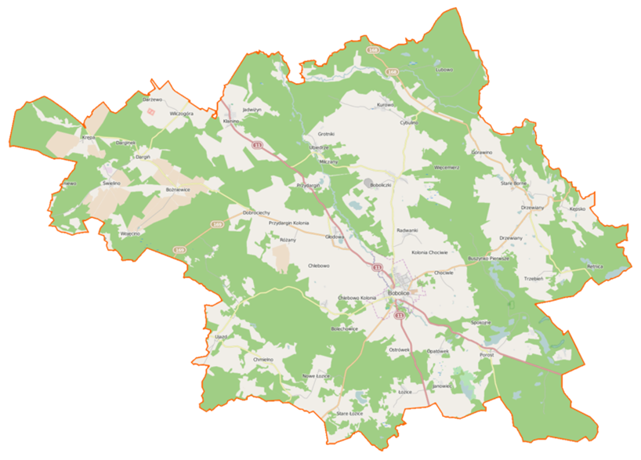
Granice Gminy Bobolice

NAZWA SOŁECTWA | MIEJSCOWOŚCI MIESZKALNE
Chlebowo | Chlebowo, Bolechowice, Nowosiółki
Chmielno | Chmielno, Dworzysko, Dziupla, Ujazd, Zaręby
Chociwle | Chociwle
Dargiń | Dargiń, Bożniewice, Darginek, Glinka, Darżewo
Dobrociechy | Dobrociechy
Drzewiany | Drzewiany, Buszynko Pierwsze, Buszynko Drugie, Kępsko, Golęszany, Trzebień, Retnica
Głodowa | Głodowa, Przydargiń, Różany, Przydargiń - Kolonia
Gozd | Gozd, Boboliczki, Rylewo, Więcemierz
Górawino | Górawino
Jatynia | Jatynia, Jatynka, Piaszczyte
Kłanino | Kłanino, Jadwiżyn, Kępiste, Wilczogóra
Krępa | Krępa, Zieleniewo
Kurowo | Kurowo, Cybulino, Kurówko, Lubowo, Sarnowo
Łozice | Łozice, Kije, Lubino, Ostrówek, Janowiec
Nowe Łozice | Nowe Łozice, Błotko, Łozice-Cegielnia, Stare Łozice
Radwanki | Pomorzany, Radwanki
Porost | Porost, Opatówek, Pniewki, Spokojne
Świelino | Świelino, Wojęcino,
Ubiedrze | Ubierze, Grotniki, Różewko
Stare Borne | Stare Borne
Źródło: Urząd Miejski w Bobolicach

Zgodnie z danymi GUS (wg stanu na 30 czerwca każdego roku) na przełomie lat 2020-2023 liczba ludności w gminie zmniejszyła się o 163 osoby. Strukturę ludności prezentują poniższe wykresy
z uwzględnieniem podziału na miejsce zamieszkania oraz płeć.
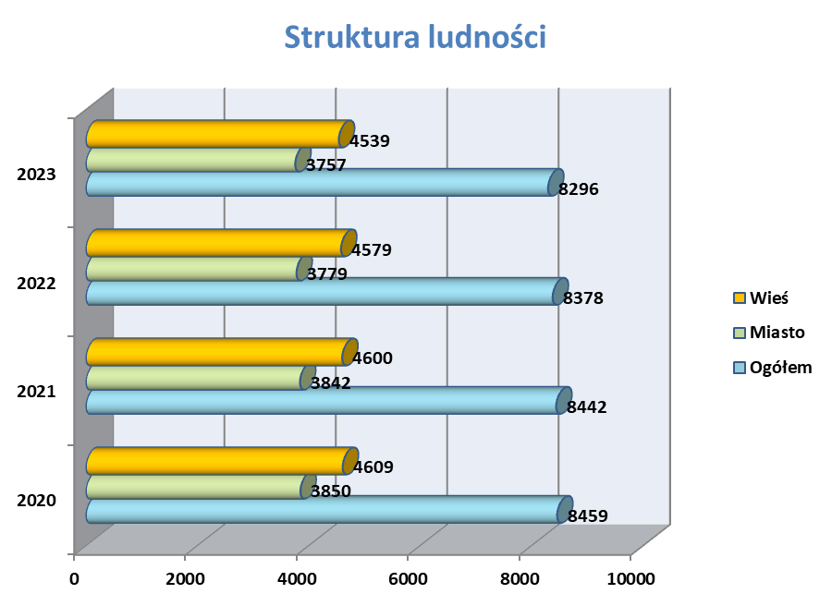

Źródło: Główny Urząd Statystyczny

Źródło: Główny Urząd Statystyczny

W ostatnich latach w Gminie Bobolice zmieniła się struktura ekonomiczna grup wiekowych ludności. W 2023 r. w porównaniu do roku 2020 liczba ludności w wieku przedprodukcyjnym zmniejszyła się o 66 osób, w wieku produkcyjnym o 259 osób. Niepokojący jest fakt, że liczba ludności w wieku poprodukcyjnym w tym samym czasie wzrosła o 114 osób. Jest to jeden
z niepokojących objawów procesu starzenia się społeczeństwa.
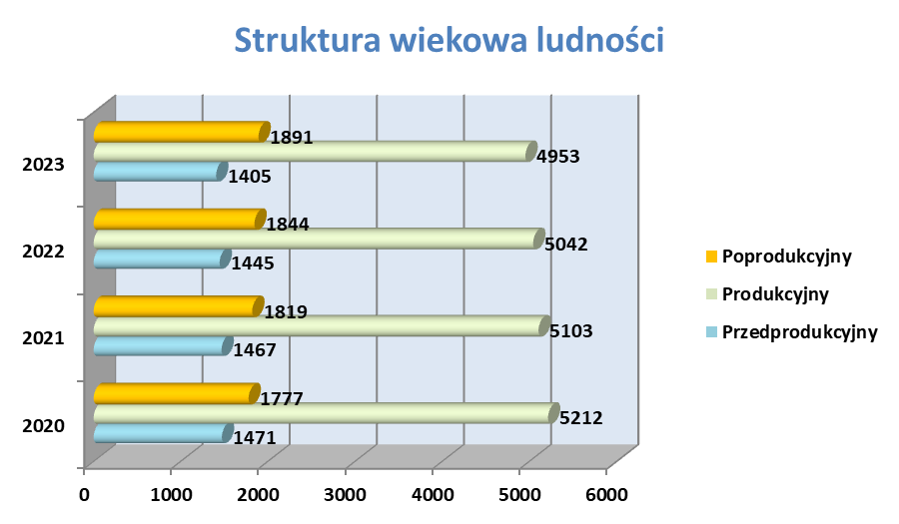
Źródło: Główny Urząd Statystyczny

2. Zasoby mieszkaniowe

Polityka mieszkaniowa gminy prowadzona jest w szczególności w zakresie zaspokajania potrzeb mieszkaniowych najbardziej potrzebujących członków wspólnoty samorządowej.
Gmina Bobolice w swoich zasobach dysponuje 141 mieszkaniami, z czego 15 stanowią lokale socjalne (stan na 31.12.2024 r.). Na przełomie lat 2020- 2023 liczba mieszkań w zasobach Gminy Bobolice stopniowo się zmniejszała z 156 do 148. Budynki, w których znajdują się lokale mieszkalne gminy są w zdecydowanej większości budynkami starymi, wybudowanymi przed 1945 r.,
co przekłada się na ich zły stan techniczny. Przewiduje się stopniową poprawę stanu technicznego zasobu mieszkaniowego gminy, poprzez prowadzenie prac remontowych przy uwzględnieniu możliwości finansowych, organizacyjnych i sprzętowych gminy.
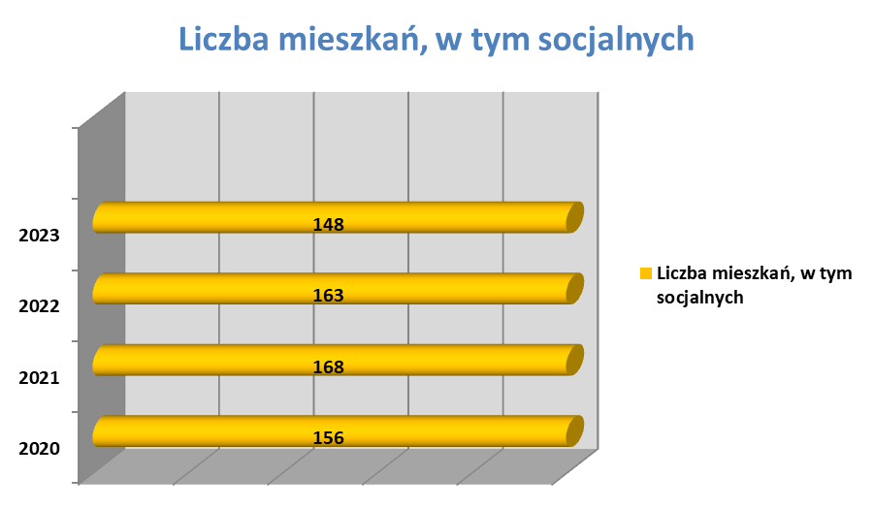
Źródło: Urząd Miejski w Bobolicach

Wydatki związane z utrzymaniem gminnego zasobu mieszkaniowego, w skład których wchodzą wydatki związane w szczególności z konserwacją, remontami bieżącymi i kapitalnymi oraz inwestycjami finansowane są wpływami z czynszów z tytułu wynajmu lokali mieszkalnych
i użytkowych, garaży oraz pomieszczeń gospodarczych oraz środkami z budżetu gminy i innych źródeł. Działania prowadzone w zakresie gospodarowania mieszkaniowym zasobem gminy, w tym
w szczególności polityka czynszowa, zmierzają do minimalizowania dopłat z budżetu gminy do gospodarki mieszkaniowej. Docelowo wpływy z czynszów powinny stopniowo pokrywać nie tylko koszty bieżącego utrzymania zasobu, ale także zapewnić pozyskanie środków na systematyczne prowadzenie prac remontowych w celu stopniowej poprawy stanu technicznego zasobu mieszkaniowego gminy.
W 2021 r. Gmina Bobolice celem zaspokojenia potrzeb mieszkaniowych mieszkańców utworzyła Spółkę pod nazwą Społeczna Inicjatywa Mieszkaniowa ,,KZN”- Zachodniopomorskie
Sp. z o.o. z wkładem w postaci gruntu pod budynki mieszkaniowe. Przedmiotem działania SIM jest budowanie domów mieszkalnych i ich eksploatacja na zasadach najmu. Inwestycja zakłada budowę dwóch budynków mieszkalnych, w każdym po 24 lokale, co daje łącznie 48 lokali o różnej powierzchni pod potrzeby wcześniej wykonanej diagnozy w tym zakresie. Planowana infrastruktura to m.in. przyłącza do sieci, parkingi i drogi wewnętrzne.

3. Działalność gospodarcza

Działalność gospodarcza ma wieloaspektowy wpływ na politykę społeczną, zarówno poprzez generowanie dochodów, które są następnie przeznaczane na finansowanie polityki społecznej, jak
i poprzez kształtowanie warunków życia i pracy, które wpływają na zdrowie i dobrostan społeczeństwa. Ponadto, przedsiębiorstwa mogą bezpośrednio angażować się w działania na rzecz poprawy sytuacji społecznej, wspierając np. reintegrację osób z marginalizowanych grup.
Liczba prosperujących podmiotów w niewielkim stopniu przyczynia się do wzrostu stanu zatrudnienia. Słabą stroną jest brak zakładów zatrudniających dużą ilość osób, lecz może
to być kwestią sporną w przypadku, gdy priorytetem jest ochrona środowiska i turystyka.
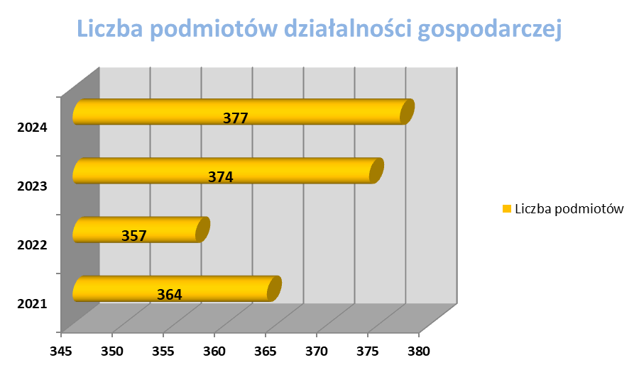
Źródło: Urząd Miejski w Bobolicach

Turystyka

Gmina Bobolice to mikroregion, który wyróżnia się nieskażonym środowiskiem naturalnym oraz wyjątkowymi walorami krajobrazowymi. Zróżnicowany teren, obfitość lasów i liczne jeziora polodowcowe stanowią unikalny dar natury, sprawiając, że gmina jest idealnym miejscem dla miłośników przyrody. Znajdują się tu rezerwaty przyrody, obszary chronionego krajobrazu, zespoły przyrodniczo-krajobrazowe, użytki ekologiczne, strefy ochrony ptaków drapieżnych oraz pomniki przyrody, zarówno żywe, jak i nieożywione. Gmina oferuje także interesujące szlaki rowerowe. Bobolice są częścią Społecznego Porozumienia "Naszyjnik Północy", a szlak rowerowy o długości 870 km, przebiegający przez cztery województwa, ma swoje 18 km w tej gminie. Gmina może poszczycić się również wysokimi walorami krajobrazowymi, obejmującymi około 100 jezior i stawów. W tym 16 jezior o powierzchni od 5 do 55 ha oraz liczne mniejsze o łącznej powierzchni 354 ha, charakteryzujące się czystymi wodami. Wiele z tych jezior posiada piaszczyste dno, które sprzyja organizowaniu kąpielisk, a otaczające je lasy stanowią doskonałe miejsce na biwaki. Jeziora te są również bogate w ryby, co czyni je atrakcyjnymi dla wędkarzy.
W gminie znajdują się także zabytki wpisane do rejestru, które zostały szczegółowo opisane na stronie internetowej Urzędu Miejskiego w Bobolicach. Promocją turystyki zajmuje się Centrum Informacji Turystycznej, które powstało w 2005 roku w ramach projektu dofinansowanego z Programu Inicjatywy Wspólnotowej INTERREG III A. Centrum nie tylko zapewnia aktywną informację turystyczną, ale także doradztwo, pomoc merytoryczną oraz organizacyjną dla osób i instytucji promujących turystykę. Organizuje również wydarzenia, które promują aktywne formy turystyki i wspiera rozwój nowego popytu turystycznego w regionie.

5. Ochrona zdrowia

W Bobolicach funkcjonują dwa niepubliczne zakłady opieki zdrowotnej. Zaopatrzenie w leki
i inne środki medyczne można uzyskać w 2 aptekach. Zadania z zakresu lecznictwa szpitalnego realizowane są w Koszalinie lub Szczecinku.
W ramach porozumienia o współpracy pomiędzy Miejsko – Gminnym Ośrodkiem Pomocy Społecznej w Bobolicach, a Środkowopomorskim Centrum Zdrowia Psychicznego w Koszalinie
na terenie gminy funkcjonują Zespoły Leczenia Środowiskowego. Celem porozumienia jest współpraca w zakresie rozpoznawania i monitorowania potrzeb mieszkańców gminy Bobolice z zakresu pomocy społecznej oraz pomocy osobom doświadczającym kryzysu psychicznego. Zespoły Leczenia Środowiskowego, składające się z specjalistów tj. psychiatra, pielęgniarka, pracownik socjalny, psycholog, zapewniają kompleksową opiekę zdrowotną osobom dorosłym. Działania specjalistów koncentrują się na monitorowaniu zdrowia psychicznego oraz zapewnieniu niezbędnego i podstawowego wsparcia psychiatrycznego w miejscu zamieszkania.

6. Szkolnictwo

Jednym z fundamentalnych zadań własnych gminy jest zaspokojenie zbiorowych potrzeb wspólnoty w zakresie edukacji– zgodnie z ustawą z dnia 8 marca 1990 roku o samorządzie gminnym. Gmina ma obowiązek prowadzić publiczne przedszkola i szkoły podstawowe. Edukacja pełni zasadniczą rolę w rozwoju człowieka. Jest to proces trwający od młodości i ma znaczny wpływ na jakość zasobów ludzkich. Na terenie Gminy Bobolice funkcjonują 4 szkoły podstawowe, z czego 3 są umiejscowione na terenach wiejskich. Z końcem 2024 r. Gmina Bobolice wystąpiła do Zachodniopomorskiego Kuratora Oświaty w Szczecinie o wydanie opinii o likwidacji dwóch Szkół Podstawowych na terenach wiejskich - w Drzewianach i Kłaninie, z uwagi na małą liczbę uczniów realizujących obowiązek szkolny oraz wysokie koszty utrzymania placówek. Opiekę nad najmłodszymi sprawuje Przedszkole w Bobolicach oraz 1 oddział przedszkolny na obszarze wiejskim. W Bobolicach w 2019 roku powstał Żłobek Miejski, który dysponuje 44 miejscami. Przedszkole w Bobolicach wraz z oddziałem dysponują 250 miejscami. Na terenie gminy swoją działalność placówki niepublicznej prowadzi Liceum Ogólnokształcące ,,Nauta”.
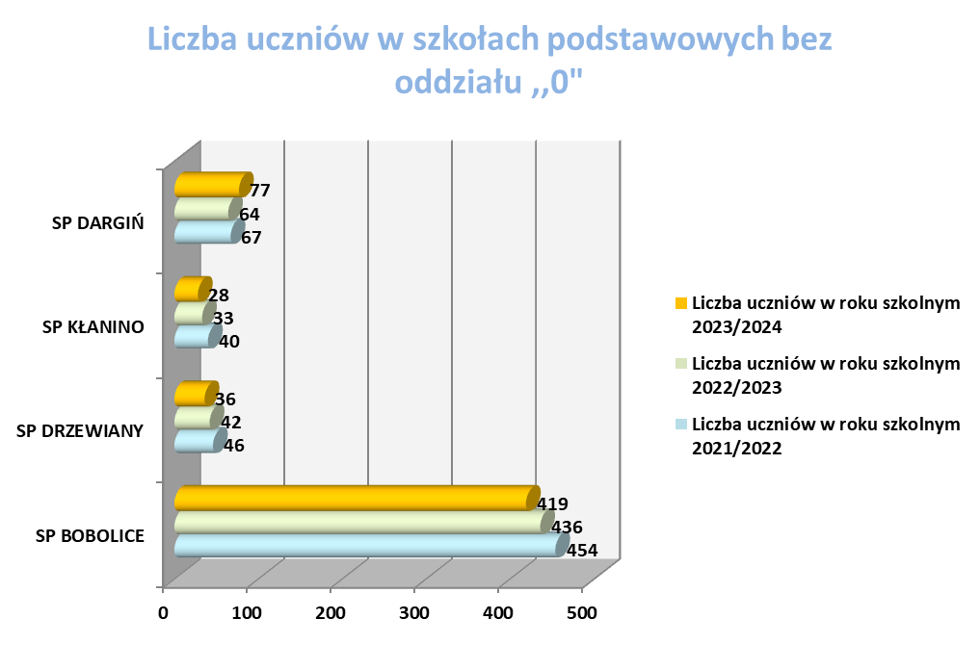Źródło: Urząd Miejski w Bobolicach

Do szkół podstawowych organizowany jest bezpłatny dowóz uczniów zgodnie
z ustawą o systemie oświaty z 7 września 1991 roku.

7. Sport i kultura

Miejsko -Gminny Ośrodek Kultury w Bobolicach organizuje i prowadzi działalność
w zakresie upowszechniania i ochrony kultury w imieniu Gminy Bobolice, dla której taka działalność jest obligatoryjna, poprzez tworzenie i rozpowszechnianie różnych dziedzin kultury oraz sztuki profesjonalnej i amatorskiej. Zadania realizuje poprzez prowadzenie świetlic wiejskich znajdujących się na terenie gminy oraz prowadzenie zajęć dla zespołów, sekcji i kół zainteresowań. Na terenie Gminy Bobolice znajduje się 6 świetlic wiejskich. MGOK w Bobolicach prowadzi także inne formy działalności poprzez organizację imprez rekreacyjno –sportowych i turniejów oraz organizowanie zajęć sportowo– rekreacyjnych. Organizuje imprezy integracyjne dla dzieci i osób dorosłych z dysfunkcją zdrowia. W strukturze Miejsko–Gminnego Ośrodka Kultury w Bobolicach działa Muzeum Regionalne.
Od 2007 r. prężnie działa kompleks Centrum Edukacji Sportu i Rekreacji w Bobolicach,
w skład którego wchodzą 2 pawilony- pawilon C (siłownia, sala fitness, sauna, kotłownia) i pawilon F (hala sportowo-widowiskowa z zapleczem, kawiarenką, stołówką i zapleczem kuchennym).Obiekt jest nowoczesny i bogato wyposażony. Na terenie hali prowadzone są zarówno zajęcia typowo sportowe jak i kulturalne. Ponadto Gmina Bobolice dysponuje boiskami sportowymi tj. Kompleksem Boisk Sportowych typu ,,ORLIK 2012” i stadionem miejskim oraz boiskami przyszkolnymi, a także placem rekreacyjnym przy ul. Dworcowej i siłownią zewnętrzną, skateparkiem, tarasem widokowym. Miejsca te stanowią bazę dla organizację wolnego czasu dla dzieci i młodzieży, a także dorosłych mieszkańców gminy.

8. Bezpieczeństwo publiczne

Bezpieczeństwo publiczne jest ważnym elementem oceny skali rozwiązywania różnych problemów. Wysoki poziom przestępczości odciska dotkliwe piętno na funkcjonowaniu każdej lokalnej społeczności, w której ma miejsce. Intensywność oraz częstotliwość, z jaką występują zdarzenia przestępcze, mogą mieć wpływ na formowanie się postaw i zachowań ludzi tworzących społeczność miast i gmin. Dlatego tak istotne jest prowadzenie adekwatnych działań prewencyjnych oraz operacyjnych i porządkowych, zmierzających w kierunku zapewnienia bezpieczeństwa i porządku publicznego.
Na terenie Gminy Bobolice za stan bezpieczeństwa publicznego odpowiedzialna
jest Komenda Powiatowa Policji w Koszalinie oraz Posterunek Policji w Bobolicach. Policjanci
w toku wykonywania swoich obowiązków służbowych zobowiązani są do respektowania godności ludzkiej oraz przestrzegania i ochrony praw człowieka. W Posterunku Policji
w Bobolicach służbę pełni 4 policjantów, w tym 1 kierownik i 3 dzielnicowych. Teren miasta i gminy
jest podzielony na 3 rejony służbowe- dzielnice.
Źródło: Posterunek Policji w Bobolicach

Na terenie Gminy Bobolice funkcjonuje 5 jednostek Ochotniczej Straży Pożarnej. Jednostki OSP umiejscowione są w: Bobolicach, Kłaninie, Drzewianach, Poroście i Goździe.

Ilość członków czynnych- 128
w tym:
Mężczyźni- 105
Kobiety- 23
Stan samochodów w wyposażeniu jednostek OSP: 12
Źródło: Urząd Miejski w Bobolicach

Obrona cywilna ma na celu ochronę ludności, zakładów pracy i urządzeń użyteczności publicznej, dóbr kultury, ratowanie i udzielanie pomocy poszkodowanym w czasie wojny
oraz współdziałanie w zwalczaniu klęsk żywiołowych i zagrożeń środowiska oraz usuwaniu
ich skutków.
Zadania obrony cywilnej w czasie pokoju obejmują:
- współdziałanie w zwalczaniu klęsk żywiołowych i zagrożeń środowiska oraz usuwaniu ich skutków,
- działalność planistyczna i prace organizacyjne,
- działalność szkoleniowa i upowszechniająca w zakresie problematyki obrony cywilnej,
- przygotowanie ludności do uczestnictwa w powszechnej samoobronie.

Straż Miejska w Bobolicach jest umundurowaną formacją utworzoną w celu wykonywania czynności administracyjno-porządkowych w zakresie ochrony bezpieczeństwa i porządku publicznego, określonego w odrębnych ustawach oraz aktach prawa miejscowego. Straż spełnia służebną rolę wobec społeczności lokalnej, wykonując swe zadania z poszanowaniem godności i praw obywateli. O powołaniu Straży Miejskiej w Bobolicach oraz nadaniu jej regulaminu mówi uchwała Rady Miejskiej w Bobolicach Nr XXVII/293/05 z dnia 07 czerwca 2005r. W Gminie Bobolice służbę pełni 2 strażników miejskich. Realizując swoje zadania straż miejska działa samodzielnie, wspólnie z przedstawicielami innych służb powołanych do ochrony porządku publicznego, a także z Policją. Podejmuje również współpracę z pracownikami socjalnymi Miejsko- Gminnego Ośrodka Pomocy Społecznej w Bobolicach.

9. Rynek pracy i bezrobocie

Rynek pracy w Gminie Bobolice zdominowany jest przez problem bezrobocia. Zjawisko
to w ostatnich latach cechowała spora zmienność w zakresie liczby bezrobotnych i struktury
tego zjawiska. Stopa bezrobocia w Powiecie Koszalińskim w okresie od 2021 r. do 2023 r. kształtowała się na poziomie wyższym, niż stopa bezrobocia w kraju i województwie.

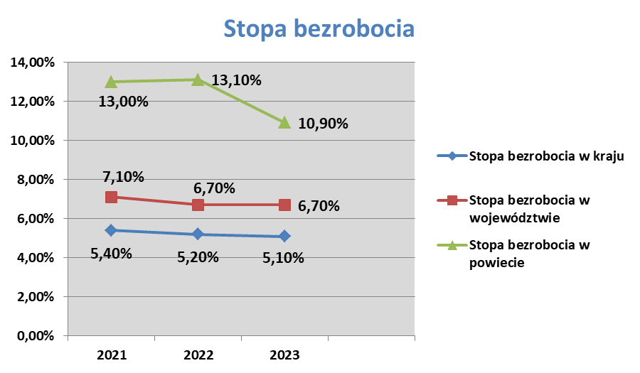

Źródło: Powiatowy Urząd Pracy w Koszalinie

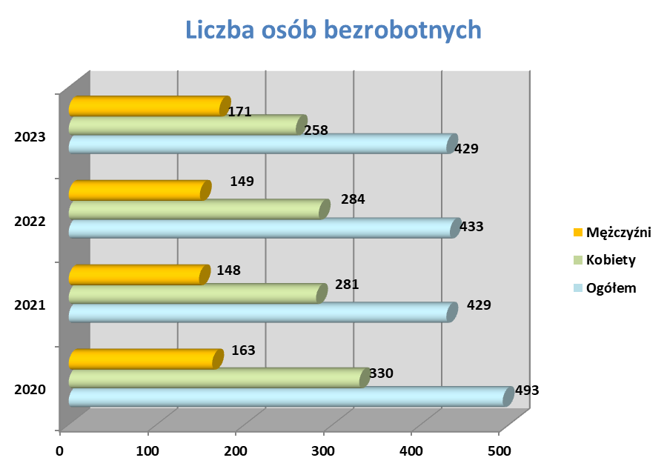

Źródło: Powiatowy Urząd Pracy w Koszalinie

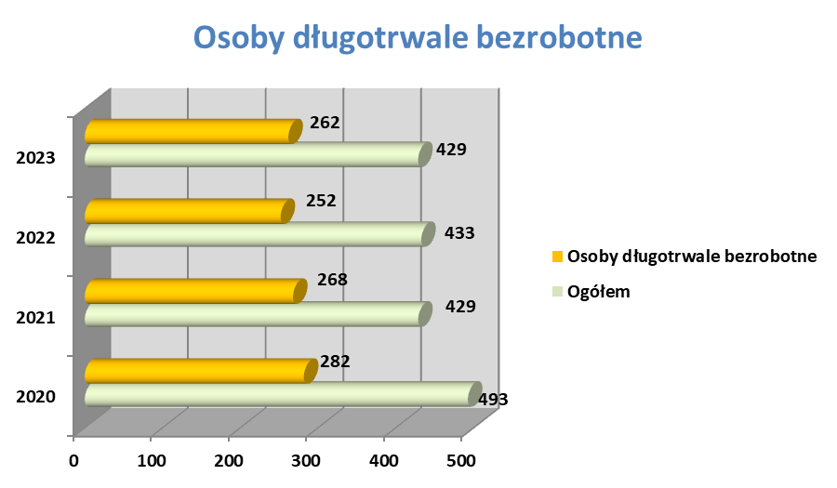

Źródło: Powiatowy Urząd Pracy w Koszalinie

Z analizy danych wynika, że wśród osób bezrobotnych znaczną część stanowią kobiety. Znacznie wyższy stopień bezrobocia zauważa się wśród osób zamieszkujących tereny wiejskie.
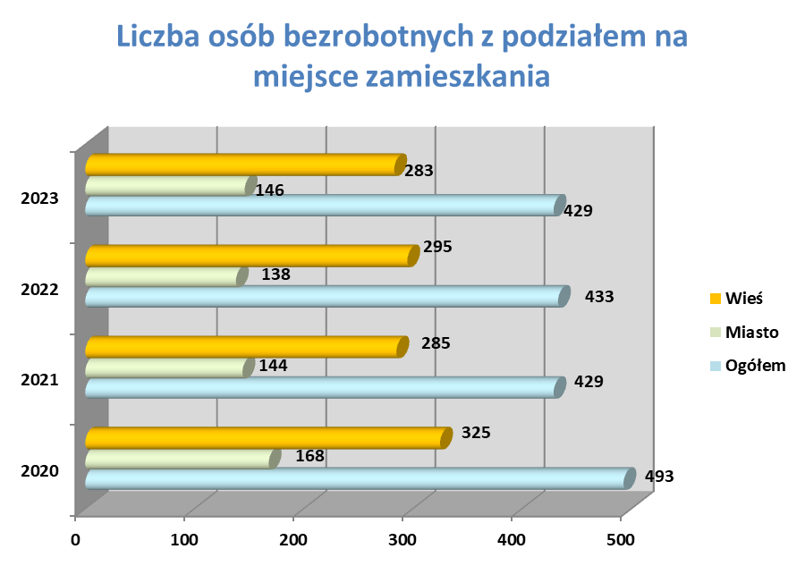
Źródło: Powiatowy Urząd Pracy w Koszalinie
Poziom wykształcenia jest istotnym czynnikiem wpływającym na status osób bezrobotnych. Bezrobocie dotyczy tylko w niewielkim stopniu osób o wysokich kwalifikacjach zawodowych. Największe problemy z podjęciem pracy, mają osoby o niskim poziomie wykształcenia i bez kwalifikacji zawodowych pożądanych na rynku pracy.
W procesie zapobiegania zjawisku szczególny udział mają aktywne formy przeciwdziałania bezrobociu oferowane przez Powiatowy Urząd Pracy.
Rodzaj danych | 2020 | 2021 | 2022 | 2023
Struktura bezrobocia w poszczególnych grupach wiekowych
18-24 lata | 73 | 52 | 47 | 40
25-34 lata | 147 | 124 | 124 | 132
35-44 lata | 98 | 98 | 94 | 86
45-54 lata | 88 | 72 | 79 | 78
55-59 lat | 54 | 48 | 53 | 53
60 lat i więcej | 33 | 35 | 36 | 40
Struktura bezrobocia wg wykształcenia
Wyższe | 28 | 29 | 23 | 19
Policealne i średnie zawodowe | 68 | 57 | 48 | 54
Średnie ogólnokształcące | 74 | 58 | 64 | 56
Zasadnicze zawodowe | 121 | 116 | 128 | 129
Gimnazjalne i poniżej | 202 | 169 | 170 | 171
Formy przeciwdziałania bezrobociu
Prace społecznie użyteczne | 34 | 22 | 23 | 22
Prace interwencyjne | 18 | 34 | 12 | 22
Staże | 3 | 6 | 4 | 5
Roboty publiczne | 0 | 0 | 0 | 0
Dotacje na rozpoczęcie działalności gospodarczej | 2 | 7 | 13 | 12
Szkolenia | 7 | 19 | 23 | 19
Źródło: Powiatowy Urząd Pracy w Koszalinie

Lokalna podaż pracy na terenie Gminy Bobolice jest zdominowana przez oferty pracy
z Koszalina i Bobolic. Pomimo utrzymującej się liczby prywatnych przedsiębiorców stan zatrudnienia
jest wciąż niski. Problemy na rynku pracy, objawiające się niedostateczną liczbą miejsc pracy, prowadzą do obniżenia standardu życia ludności. Długotrwałe pozostawanie bez zatrudnienia ogranicza szanse na podjęcie pracy, przyczynia się ubożenia ludności, a nawet prowadzi do wykluczenia społecznego.

10. Organizacje pozarządowe

Organizacje pozarządowe są przejawem społeczeństwa obywatelskiego, jedną z form aktywności społecznej. Odgrywają ważną rolę nie tylko w konsolidacji lokalnej społeczności, organizacyjnym wzmacnianiu władz lokalnych, lecz również zwiększają szanse rozwoju małych
i średnich miejscowości. Dobrze zorganizowane środowisko może sprzyjać aktywizowaniu nie tylko pojedynczych osób i marginalizowanych grup społecznych, ale ich lokalnego otoczenia, sprzyja budowaniu samowystarczalności społeczności lokalnych poprzez uruchomienie i wykorzystanie
jej zasobów.
Na terenie Gminy Bobolice funkcjonuje 20 organizacji pozarządowych, które działają w sferze polityki społecznej. Wykaz organizacji pozarządowych prezentuje poniższa tabela.

ORGANIZACJE SPOŁECZNE
1. | Towarzystwo Ekologiczno - Kulturalne w Bobolicach
2. | Bobolickie Towarzystwo Pomocy Chorym na Mukowiscydozę
3. | Stowarzyszenie Solidarni Plus – Ośrodek Rehabilitacyjno – Postresocjalizacyjny w Darżewie
4. | Po Drodze. Stowarzyszenie Aktywności Społeczno – Artystycznej – w stanie likwidacji
5. | Stowarzyszenie Wspierania Inicjatyw Społecznych w Bobolicach  w strukturach SWIS działa: Uniwersytet Trzeciego Wieku w Bobolicach
6. | Stowarzyszenie na Rzecz Osób Wykluczonych i Zagrożonych  Wykluczeniem Społecznym "Wspólny Świat"
7. | Stowarzyszenie Klub Kobiety z Pazurem
8. | Związek Emerytów i Rencistów Koło nr 1 w Bobolicach
9. | Liga Ochrony Przyrody o/Bobolice
10. | Koło Gospodyń Wiejskich ,,Ach te Baby” z Kłanina
11. | Koło Gospodyń Wiejskich ,,Rybki” z Drzewian
12. | Koło Gospodyń Wiejskich ,,Kłosy” z Różan
13. | Koło Gospodyń Wiejskich w Głodowej
14. | Koło Gospodyń Wiejskich ,,Na Wygodnie” w Przydargini
15. | Koło Gospodyń Wiejskich ,,Dębowe Dziewczyny” w Chmielnie
16. | Koło Gospodyń Wiejskich ,,Lobelianki” w Poroście (powstało w 2024)
17. | Koło Gospodyń Wiejskich ,,Muffinki” w Dobrociechach (powstało w 2024)
18 | Koło Gospodyń Wiejskich ,,Łoziczanki” w Nowych Łozicach (powstało w 2024)
19 | 41 Bobolicka Drużyna Starszoharcerska "Wilki"
20 | Fundacja Wioska Różana Polana w Drzewianach
Organizacje sportowe
1. | Uczniowski Klub Sportowy „Olimpia” w Bobolicach
2. | Ognisko Towarzystwa Krzewienia Kultury – Fizycznej „BICYKL”
3. | Miejsko – Gminny Ludowy Klub Sportowy „MECHANIK” w Bobolicach
4. | Ludowy Klub Sportowy „Grom Świelino”
5. | Ludowy Klub Sportowy „Iskra” Kłanino z siedzibą w Kłanino,
6. | Ludowy Uczniowski Klub Sportowy Iskra/SP Kłanino
7. | Uczniowski Klub Sportowy „GULKI” Bobolice
8. | Koło Miejskiej Ligi Obrony Kraju w Bobolicach;
9. | Bobolickie Stowarzyszenie Tenisowe EGIDA
10. | Klub Wspinaczkowy ,,Żararaka” w Bobolicach
11. | ,,PRETORIANS” Klub Sportowy KarateQJu Jitsu - Orlikowski Team
12. | Stowarzyszenie Akademia Judo w Bobolicach
13. | Bobolicki Klub Przyjaciół Koszykówki
Jednostki Ochotniczych Straży Pożarnych
1. | OSP Bobolice
2. | OSP Kłanino:
3. | OSP Porost
4. | OSP Drzewiany
5. | OSP Gozd

Źródło: Urząd Miejski w Bobolicach

Współpraca Gminy Bobolice i Miejsko- Gminnego Ośrodka Pomocy Społecznej
w Bobolicach realizowana jest z 4 działającymi na polu pomocy społecznej organizacjami pozarządowymi:
- Stowarzyszeniem Wspierania Inicjatyw Społecznych w Bobolicach, w ramach którego działalność prowadzi: Bobolicki Uniwersytet Trzeciego Wieku, Klub Aktywnego Seniora „Wrzos Plus”, Punkt Przeciwdziałania Przemocy „Sens” ,
- Caritas Diecezji Koszalińsko- Kołobrzeskiej,
- Ośrodkiem Rehabilitacyjno- Postresocjalizacyjnym w Darżewie – Stowarzyszenie Solidarni Plus,
- Fundacją Wioska Różana Polana w Drzewianach, która w planach od 2026 roku ma utworzenie Warsztatów Terapii Zajęciowej.
Najważniejsze elementy współpracy z przedstawicielami poszczególnych organizacji to ustalanie i zaspakajanie potrzeb osób i rodzin wymagających wsparcia, realizacja zadań z zakresu pomocy społecznej, partnerstwo w realizacji projektów i programów finansowanych z zewnętrznych źródeł, wspólne podejmowanie inicjatyw społecznych w ramach Partnerstwa lokalnego „Bobolice bez barier”.

III. Obszar polityki społecznej

1. Pomoc społeczna

Pomoc społeczna jest instytucją polityki społecznej Państwa, mającą na celu umożliwienie osobom i rodzinom przezwyciężenie trudnych sytuacji życiowych, których nie są one w stanie pokonać, wykorzystując własne środki, możliwości i uprawnienia. Podmiotem realizującym zadania
z zakresu pomocy społecznej na terenie gminy Bobolice jest Miejsko - Gminny Ośrodek Pomocy Społecznej.
Pomoc społeczna oferuje zarówno liczne świadczenia pieniężne, jak również rozmaite formy wsparcia niefinansowego.
Zadaniem pomocy społecznej jest między innymi, tworzenie warunków organizacyjnych funkcjonowania pomocy społecznej, w tym niezbędnej infrastruktury socjalnej. Formułowanie celów wytyczonych zamierzeń musi opierać się na dobrze funkcjonującej bazie materialnej, instytucjonalnej oraz wykwalifikowanej kadrze służb społecznych.
Realizacja zadań postawionych przed pomocą społeczną, zarówno na poziomie społeczności lokalnej, jak i na poziomie rodziny i jednostki wymaga profesjonalnego i systematycznego diagnozowania problemów społecznych w skali gminy.
Na przełomie lat 2021- 2024 zauważalny jest naprzemienny wzrost i spadek liczby beneficjentów pomocy społecznej.
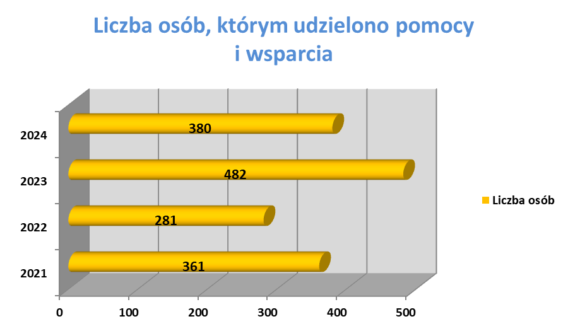

Źródło: Miejsko Gminny Ośrodek Pomocy Społecznej w Bobolicach

Od lat w naszej gminie wśród przyczyn przyznawania świadczeń pomocy społecznej dominują problemy związane z trudną sytuacją ekonomiczną, bezrobociem, problemami zdrowotnymi
oraz trudnościami w prawidłowym funkcjonowaniu rodziny.

Przyczyny przyznania świadczeń z pomocy społecznej w latach 2021- 2024

Przyczyna trudnej sytuacji życiowej | 2021 | 2022 | 2023 | 2024
Przyczyna trudnej sytuacji życiowej | Liczba rodzin | Liczba rodzin | Liczba rodzin | Liczba rodzin
Liczba rodzin ogółem | 161 | 150 | 148 | 140
Ubóstwo | 126 | 117 | 114 | 108
Bezrobocie | 85 | 73 | 80 | 69
Niepełnosprawność | 91 | 63 | 62 | 60
Długotrwała lub ciężka choroba | 46 | 39 | 35 | 47
Bezradność w sprawach opiekuńczo- wychowawczych  i prowadzeniu gospodarstwa domowego | 17 | 15 | 22 | 15
Alkoholizm | 15 | 12 | 17 | 15
Potrzeba ochrony macierzyństwa  lub wielodzietności | 3 | 6 | 7 | 8
Bezdomność | 11 | 11 | 10 | 14
Trudności  w przystosowaniu dożycia  po opuszczeniu zakładu karnego | 0 | 0 | 1 | 0
Zdarzenia losowe | 0 | 4 | 2 | 1
Przemoc w rodzinie | 1 | 2 | 5 | 3
Źródło: Miejsko- Gminny Ośrodek Pomocy Społecznej w Bobolicach

Z analizy danych wynika, że ubóstwo (rozumiane jako posiadanie dochodów,
które nie przekraczają kwoty kryterium dochodowego określonego w ustawie o pomocy społecznej), stanowiło największy odsetek w ogólnej liczbie rodzin korzystających z pomocy społecznej. Problemowi temu niejednokrotnie towarzyszą inne, takie jak bezrobocie, niepełnosprawność,
czy długotrwała choroba. Bezrobocie jako druga przyczyna udzielenia pomocy ma znaczący wpływ
na pogarszanie się warunków socjalno- bytowych osób i rodzin. Jest problemem, nie tylko człowieka
nim dotkniętego, wpływa na życie i funkcjonowanie całej rodziny i najbliższego otoczenia.
W miarę przedłużania się okresu pozostawania bez pracy problemy te narastają i tworzą kolejne
m.in. bezradność życiową i izolację społeczną. Skutkami bezrobocia według obserwacji pracowników MGOPS są: problemy finansowe, nieumiejętne zagospodarowanie wolnego czasu i środków budżetu domowego, izolacja społeczna, zniechęcenie do działania, brak nadziei na poprawę sytuacji, popadanie w konflikty z prawem. Bezrobocie, lub inne negatywne konsekwencje związane z bezrobociem, są przenoszone z pokolenia na pokolenie, zazwyczaj w obrębie jednej rodziny. Obejmuje to sytuacje, gdy dzieci i/lub współmałżonkowie powielają negatywne wzorce zachowań, które są wynikiem długotrwałego bezrobocia u rodziców lub innych członków rodziny. Dziedziczenie bezrobocia jest często związane z dziedziczeniem biedy, czyli procesem, w którym brak środków finansowych jest przenoszony z jednej generacji na następną.
Trzecim powodem pod względem częstotliwości przyznawania świadczeń pomocy społecznej jest niepełnosprawność, jednakże nadal pozostaje zjawiskiem trudnym do oszacowania,
gdyż nie dysponujemy wiarygodnymi danymi wskazującymi rzeczywistą liczbę osób niepełnosprawnych w gminie. Niepełnosprawność jest zróżnicowanym zjawiskiem, które obejmuje zarówno niepełnosprawności fizyczne, jak i intelektualne, wpływające na różne aspekty życia osoby dotkniętej oraz jej rodziny. Brak dostępu do infrastruktury dostosowanej do osób z niepełnosprawnościami, a także stereotypy, przyczyniają się do wykluczenia społecznego tej grupy. Niezbędne są systemowe zmiany mające na celu poprawę dostępności, integracji i wsparcia dla osób niepełnosprawnych, zarówno w kontekście edukacji, jak i rynku pracy. Problemy te wpływają nie tylko na życie osób z niepełnosprawnościami, ale i na całą społeczność,
Jako czwartą z głównych przyczyn przyznania pomocy dla rodzin z Gminy Bobolice wymienia się długotrwałą chorobę. Unormowania prawne nie zawierają definicji tej kategorii powodu, uznanie długotrwałej choroby jako podstawy udzielania świadczenia z pomocy społecznej odbywa się na podstawie zaświadczenia wystawionego przez uprawnionego lekarza. Taką przesłanką może być choroba, która przyczynia się do zwiększenia wydatków osoby i rodziny na jej leczenie
lub spowoduje zmniejszenie szans na rynku pracy na znalezienie zatrudnienia.
Zjawisko bezradności w sprawach opiekuńczo- wychowawczych i prowadzeniu gospodarstwa domowego głównie związane jest z problemami w sferze opieki nad dziećmi i dotyka najczęściej rodziny niepełne oraz wielodzietne. W szerszym aspekcie łączą się z nim wszelkiego rodzaju przejawy niezaradności w prowadzeniu gospodarstwa domowego i zapewnieniu członkom rodziny godziwego bytu oraz poczucia bezpieczeństwa.
Rodzaj i forma świadczeń oraz tryb ich przyznawania jasno określone są w ustawie o pomocy społecznej z 12 marca 2004 roku. Zadaniem służb społecznych jest przede wszystkim wspieranie osób i rodzin w wysiłkach zmierzających do zaspokojenia niezbędnych potrzeb życiowych, których
nie są w stanie pokonać, wykorzystując własne zasoby i możliwości.

2. Zasoby instytucjonalne pomocy i wsparcia i inne działające w obszarze polityki społecznej Gminy Bobolice

2.1 Miejsko- Gminny Ośrodek Pomocy Społecznej w Bobolicach
Miejsko- Gminny Ośrodek Pomocy w Bobolicach jest jednostką organizacyjną Gminy Bobolice realizującą zadania pomocy społecznej na szczeblu gminy. Siedziba Ośrodka mieści
się przy ul. Jedności Narodowej 13 w Bobolicach. Ośrodek zatrudnia 22 osoby, w tym pięciu pracowników socjalnych, 2 asystentów rodziny.
Podstawy funkcjonowania Ośrodka:
1. Uchwała Nr XVI/133/95 Rady Miejskiej w Bobolicach z 30 października 1995 r. w sprawie utworzenia Miejsko- Gminnego Ośrodka Pomocy Społecznej
2. Uchwała Nr VI/63/19 Rady Miejskiej w Bobolicach z dnia 25 kwietnia 2019 r. w sprawie nadania Statutu Miejsko- Gminnemu Ośrodkowi Pomocy Społecznej w Bobolicach
3. Zarządzenie Nr 62/2023 Kierownika Miejsko- Gminnego Ośrodka Pomocy Społecznej w Bobolicach z dnia 2 listopada 2023 r. w sprawie nadania Regulaminu organizacyjnego Miejsko- Gminnego Ośrodka Pomocy Społecznej w Bobolicach.
Fundamentem działalności Ośrodka jest realizacja zadań z zakresu pomocy społecznej wymienionych w art. 15 ustawy o pomocy społecznej z 12 marca 2004 roku:
- przyznawanie i wypłacanie przewidzianych ustawą świadczeń;
- praca socjalna;
- prowadzenie i rozwój niezbędnej infrastruktury socjalnej;
- analiza i ocena zjawisk rodzących zapotrzebowanie na świadczenia z pomocy społecznej;
- realizacja zadań wynikających z rozeznanych potrzeb społecznych;
- rozwijanie nowych form pomocy społecznej i samopomocy w ramach zidentyfikowanych potrzeb.
Ośrodek realizuje gminne zadania z zakresu pomocy społecznej, określone w ustawie o pomocy społecznej oraz innych przepisach, polegające w szczególności na:
1) rozpoznawaniu potrzeb społecznych oraz poddaniu analizie i ocenie zjawisk będących ich źródłem,
2) organizowaniu pomocy społecznej w gminie, z uwzględnieniem rozbudowy infrastruktury socjalnej,
3) realizacji zadań związanych z rozpatrywaniem spraw dotyczących przyznania i wypłacania świadczeń przewidzianych ustawą o pomocy społecznej oraz innymi ustawami,
4) pobudzaniu społecznej aktywności w zaspokajaniu niezbędnych potrzeb osób i rodzin,
5) prowadzeniu fachowej działalności socjalnej, ukierunkowanej na pomoc osobom lub rodzinom
we wzmocnieniu lub odzyskaniu zdolności do samodzielnego funkcjonowania w społeczeństwie,
6) organizowaniu specjalistycznego poradnictwa socjalnego,
7) zapobieganiu trudnym sytuacjom życiowym mieszkańców Gminy Bobolice oraz podejmowaniu działań zmierzających do usamodzielnienia osób i rodzin oraz ich integracja ze środowiskiem,
8) organizowaniu pracy socjalnej,
9) koordynacji opracowania i realizacji strategii,
10) koordynacji systemu pomocy społecznej w Gminie Bobolice,
11) realizacji programów osłonowych i projektów socjalnych z zakresu pomocy społecznej wynikających z rozeznanych potrzeb,
12) rozpatrywaniu skarg i wniosków osób ubiegających się o pomoc,
13) sporządzaniu sprawozdań, analiz, ocen i informacji dotyczących realizowanych działań,
14) realizacji zadań wynikających z przepisów prawa, uchwał Rady Miejskiej, innych,
15) obsłudze administracyjno-technicznej Zespołu Interdyscyplinarnego oraz Gminnej Komisji Rozwiązywania Problemów Alkoholowych. Realizacja zadań postawionych przed pomocą społeczną, zarówno na poziomie społeczności lokalnej, jak i na poziomie rodziny i jednostki wymaga profesjonalnego i systematycznego diagnozowania problemów społecznych w skali gminy.
Ośrodek realizuje zadania własne gminy o charakterze obowiązkowym, zadania własne gminy, zadania zlecone gminie, zgodnie z zadaniami wskazanymi w szczegółowych aktach prawnych,
zadania powierzone i przyjęte do realizacji, na podstawie zawartych porozumień.
Miejsko- Gminny Ośrodek Pomocy Społecznej w Bobolicach rozważa możliwość utworzenia Centrum Usług Społecznych oraz realizację zadań związanych z Krajowym Forum CUS - oddolnie stworzonym środowiskiem, skupiającym istniejące i nowo powstałe centra usług społecznych, a także ośrodki pomocy społecznej, które rozważają przekształcenie w CUS.
Celem poszerzenia oferty wsparcia dla Seniorów dąży się do utworzenia Dziennego Domu Pobytu jako odpowiedzi na potrzeby osób starszych. Dzienny Dom Pobytu ma być ostoją, w której uczestnicy będą mogli rozwijać swoje zainteresowania, korzystać z zajęć edukacyjnych i aktywności fizycznych. Będzie to przestrzeń wspólnego spędzania czasu. Miejsce to ma za zadanie przeciwdziałać izolacji społecznej seniorów.
W 2024 roku Gmina Bobolice reprezentowana przez Miejsko- Gminny Ośrodek Pomocy Społecznej w Bobolicach przystąpiła do porozumienia z Centrum Integracyjne Biała Wieża Spółdzielnia Socjalna Jednostka Terenowa w Szczecinie w sprawie zapewnienia miejsc w mieszkaniach treningowych i wspomaganych. Dostępność usługi społecznej planowana jest na 2026 rok. Mieszkania treningowe i wspomagane mają za zadanie wykształcenie w osobach w nich przebywających umiejętności do samodzielnego życia społecznego i zawodowego. Wsparcie w wykonywaniu codziennych obowiązków połączone z treningiem umiejętności społecznych może pozwolić osobom na częściowe lub całkowite usamodzielnienie.

2.2. Środowiskowy Dom Samopomocy ,,Odnowa” w Bobolicach
Środowiskowy Dom Samopomocy „Odnowa" mieszczący się w Bobolicach
przy ul. Głowackiego 7a, funkcjonuje jako odrębna jednostka budżetowa i zapewnia wsparcie społeczne osobom chorym psychicznie i niepełnosprawnym intelektualnie. Jest to dom przeznaczony dla 30 osób z zaburzeniami psychicznymi i niepełnosprawnością intelektualną. Obejmuje swoim działaniem mieszkańców Gminy Bobolice. Najważniejszym celem działania placówki jest:
- pomoc osobom niepełnosprawnym intelektualnie w powrocie do prawidłowego funkcjonowania
w społeczeństwie,
- przywrócenie samodzielności dającej możliwość zaspokajania podstawowych potrzeb bytowych,
- kreowanie powszechnie akceptowanego wizerunku osoby niepełnosprawnej,
- rozwijanie zainteresowań uczestników, rozwijanie umiejętności spędzania czasu wolnego,
- zapobieganie nawrotom choroby oraz przeciwdziałanie izolacji społecznej jak również aktywizowanie uczestników poprzez samodzielne planowanie i organizowanie różnych uroczystości, imprez, spotkań, a także przyjmowanie na siebie odpowiedzialności za powierzone zadania.
Realizacja przyjętych założeń programowych odbywa się poprzez prowadzenie różnorodnych treningów, terapii zajęciowej, terapii psychologicznej, psychiatrycznej opieki zdrowotnej oraz pomocy
i poradnictwa.

2.3. Placówka Wsparcia Dziennego ,,Promyk”
Zgodnie z Uchwałą Nr LV/478/23 Rady Miejskiej w Bobolicach z dnia 26 października 2023 r. została utworzona na terenie Gminy Bobolice Placówka Wsparcia Dziennego „Promyk” w formie pracy podwórkowej działająca od 01.12.2023 r. Placówka znajduje się w strukturze organizacyjnej Miejsko- Gminnego Ośrodka Pomocy Społecznej w Bobolicach. Realizuje działania animacyjne
i socjoterapeutyczne. Przedmiotem działania placówki jest wsparcie rodziny w zakresie opieki
i wychowania dziecka, w szczególności :
1) tworzenie dzieciom warunków do fizycznego, psychicznego i poznawczego rozwoju;
2) zapewnienie poczucia bezpieczeństwa;
3) pomoc w sytuacji kryzysu szkolnego, rówieśniczego, rodzinnego i osobistego;
4) pomoc w przypadku wystąpienia problemów wychowawczych, zagrożenia demoralizacją lub uzależnieniem;
5) uczenie poszanowania tradycji, ciągłości kulturowej, zachowań obywatelskich;
6) pomoc w wyrównaniu braków edukacyjnych;
7) kształtowanie nawyków i zachowań prozdrowotnych (reagowanie na zjawiska związane z uzależnieniem dorosłych i profilaktyka antynikotynowa oraz antyalkoholowa);
8) organizowanie czasu wolnego poprzez uczestniczenie w wydarzeniach kulturalnych, rekreacyjnych i sportowych;
9) uczenie samodzielności i dokonywania właściwych wyborów w codziennym życiu.
Placówka przeznaczona jest dla piętnaściorga dzieci.

2.4. Centrum Wspierania Rodziny w Bobolicach
Centrum Wspierania Rodziny funkcjonuje w strukturze Miejsko – Gminnego Ośrodka Pomocy Społecznej w Bobolicach. Punkt mieści się w siedzibie Ośrodka przy ul. Jedności Narodowej 13 w Bobolicach. Podstawowymi założeniami działalności Centrum jest w szczególności wzmocnienie stabilności rodziny, ochrona przed skutkami wszelkich nieprawidłowości życiowych, oferowanie zróżnicowanych form pomocy, m.in. specjalistyczne poradnictwo, w tym: prawne i psychologiczne.

2.5. Punkt Informacyjno Konsultacyjny
Punkt Informacyjno-Konsultacyjny funkcjonuje w strukturze organizacyjnej ośrodka pomocy społecznej. Osoby będące w kryzysie, osoby uzależnione, współuzależnione, doświadczające przemocy bądź stosujące przemoc mającą swoje źródło w nadużywaniu alkoholu mogą skorzystać z poradnictwa i konsultacji terapeuty uzależnień, psychologa oraz prawnika. Do zadań Punktu należy w szczególności: wstępna diagnoza i ocena sytuacji rodzinnej, udzielanie konsultacji i porad, prowadzenie w środowisku działań edukacyjno-informacyjnych, motywowanie do podjęcia leczenia oraz kierowanie do specjalistycznych placówek, inicjowanie interwencji w przypadku diagnozy przemocy domowej, udostępnianie materiałów edukacyjnych i informacyjnych oraz stałe aktualizowanie bazy danych o wszelkich formach pomocy.

2.6. Centrum Wolontariatu w Bobolicach
Centrum Wolontariatu działające przy Miejsko– Gminnym Ośrodku Pomocy Społecznej
w Bobolicach powstało w 2007 roku. Łączy na poziomie lokalnym ludzi chętnych do niesienia pomocy z ludźmi, którzy takiej pomocy potrzebują. Wolontariusze pomagają osobom starszym, niepełnosprawnym, rodzinom i dzieciom w czynnościach dnia codziennego oraz organizowaniu czasu wolnego.

2.7. Punkt Przeciwdziałania Przemocy ,,Sens” w Bobolicach
Punkt Przeciwdziałania Przemocy „Sens” funkcjonuje na terenie Gminy Bobolice od czerwca 2005 roku i jest prowadzony w ramach działalności Stowarzyszenia Wspierania Inicjatyw Społecznych w Bobolicach. Siedziba PPP ,,Sens” mieści się w Bobolicach przy ul. Jedności Narodowej 13. Zadaniem punktu, jako elementu sprawnie działającego systemu wsparcia dla ofiar przemocy domowej, jest przede wszystkim prowadzenie konsultacji specjalistycznych, doradztwa i poradnictwa. W punkcie zatrudnieni są prawnik i psycholog, którzy świadczą pomoc ofiarom i sprawcom przemocy domowej. Z pomocy mogą korzystać bezpłatnie mieszkańcy Gminy Bobolice bez względu na wiek, płeć, czy status materialny.

2.8. Bobolicki Uniwersytet Trzeciego Wieku
Bobolicki Uniwersytet Trzeciego Wieku powstał w 2008 r., funkcjonuje w ramach struktur Stowarzyszenia Wspierania Inicjatyw Społecznych w Bobolicach.
Celem działalności BUTW jest poprawa jakości życia osób starszych i zapobieganie
ich wykluczeniu z życia społecznego, stymulowanie rozwoju osobowego oraz sprawności intelektualnej i fizycznej, aktywizacja społeczna osób chętnych do uczestniczenia w pracach BUTW, upowszechnianie profilaktyki gerontologicznej oraz podejmowanie działań na rzecz ludzi starszych
i niepełnosprawnych.
Oferta BUTW zakłada uczestnictwo w różnorodnych formach aktywności takich jak wykłady specjalistów z różnych dziedzin nauki, a w szczególności dotyczących ludzi starszych, lektoraty języków obcych, sekcje zainteresowań zgodnie z potrzebami i celami BUTW, wycieczki turystyczne
i krajoznawcze, samopomoc koleżeńską (poza materialną). Oferta skierowana jest nie tylko
do środowisk z tak zwanej późnej dorosłości, ale zapraszani są do udziału także młodzi ludzie
oraz mieszkańcy gmin ościennych. W tym celu BUTW oferuje pomoc ludziom, którzy z różnych przyczyn zagubili swoją drogę i szukają celu, dającego im szanse samorealizacji, odzyskania poczucia własnej wartości, świadomości, że mogą być potrzebni, docenieni i szanowani.

2.9. Kluby Seniora
Na terenie gminy Bobolice, w miejscowościach wiejskich działają 3 kluby seniora: Klub Seniora "Jesienne róże" w Kłaninie, Klub Seniora „Pod Klonem” w Głodowej, Klub Seniora „Czerwona Jarzębina” w Poroście. Celem funkcjonowania klubów jest przełamywanie izolacji i samotności z jaką często borykają się ludzie starsi, aktywizacja i integracja osób starszych. Istotą działalności jest też tworzenie nowych więzi społecznych, poprzez integrację i organizowanie wzajemnej pomocy ze stosowaniem zasady wzajemności oraz zapobieganie rosnącej przepaści między seniorami, a aktywnym młodym pokoleniem, które wydaję się lepiej dostosowane do nowych warunków gospodarczych i społecznych.

2.10. Powiatowy Urząd Pracy w Koszalinie Referat Obsługi Zamiejscowej w Bobolicach
Referat Obsługi Zamiejscowej w Bobolicach jest komórką Powiatowego Urzędu Pracy
w Koszalinie będącą jednostką organizacyjną Powiatu Koszalińskiego, mieści się w Bobolicach
przy ul. Pocztowej15. Wchodzi w skład struktury administracji samorządowej. Powołany został do wykonania zadań określonych w ustawie z dnia 20 kwietnia 2004r. o promocji zatrudnienia
i instytucjach rynku pracy.
Zadania określone przez urząd dzielą się na zadania z zakresie administracji rządowej
oraz zadania własne samorządu.
Współpraca pomiędzy MGOPS w Bobolicach i PUP daje wymierne korzyści wobec osób, dotkniętych bezrobociem, biedą i zagrożonych wykluczeniem społecznym. Połączenie doświadczeń obydwu instytucji w pracy z osobami mającymi trudności w funkcjonowaniu na rynku pracy
i właściwie dobrane metody przynoszą bardzo dobre efekty. Konsolidacja sił i ścisła współpraca OPS
i PUP może przynieść trwałe, pozytywne zmiany. Bez niej działania na rzecz aktywizacji osób bezrobotnych będą rozproszone, nietrwałe i mało skuteczne.

2.11. Dom Pomocy Społecznej
Dom Pomocy Społecznej mieści się przy ul. Pionierów 3 w Bobolicach, jest jednostką prowadzoną przez Siostry Pallotynki Zgromadzenia Sióstr Misjonarek Apostolstwa Katolickiego, istnieje od 1958 roku. Przeznaczony jest dla dzieci, młodzieży i kobiet niepełnosprawnych intelektualnie, ma charakter ponadgminny. Dom zapewnia całodobowe odpowiednie warunki mieszkaniowe łącznie z utrzymaniem, opiekę medyczną, pielęgnacyjną i opiekuńczą, rehabilitację i terapię dostosowaną do zdrowia i potrzeb podopiecznych.

2.12. Związek Emerytów i Rencistów
W Bobolicach działa Ognisko Związku Emerytów i Rencistów, które organizuje swoje spotkania Urzędzie Miejskim przy ul. Ratuszowej 1. Jednym ze statutowych celów działalności Związku jest organizowanie życia kulturalnego i artystycznego jego członkom, doceniając jego znaczenie dla aktywizacji osób starszych i niepełnosprawnych. Twórcze wypełnienie wolnego czasu, rozwój kontaktów towarzyskich to niezwykle ważny element socjalizacji seniorów, przeciwdziałania samotności i wykluczeniu społecznemu. Ważnym zadaniem Związku jest również troska o zaspokojenie społecznych, moralnych i materialnych potrzeb członków Związku.

2.13. Bobolicka jadłodzielnia
23 grudnia 2022 r. w Bobolicach przy ul. Tylnej została uruchomiona lodówka społeczna – „Bobolicka jadłodzielna”. Jest to społeczna inicjatywa zapoczątkowana i prowadzona przez osoby prywatne we współpracy z Burmistrzem Bobolic, Gminnym Zakładem Komunalnym Sp. z o.o oraz Miejsko – Gminnym Ośrodkiem Pomocy Społecznej w Bobolicach.
Ideą foodsharingu jest zapobieganie marnowaniu żywności i pomoc potrzebującym, poprzez dzielenie się. Lodówka ma charakter społeczny i odpowiedzialność za pozostawione w niej produkty jest również społeczna.

2.14. REHA - MEDICA Centrum Rehabilitacyjno - Medyczne w Szczecinku
Miejsko-Gminny Ośrodek Pomocy Społecznej wraz z placówkami oświatowymi 29.01.2021 r. zawarł umowę współpracy z Centrum Rehabilitacyjno-Medycznym Reha - Medica w Szczecinku
w zakresie udzielania bezpłatnych porad psychologiczno – diagnostycznych (konsultacji psychologicznych, psychoterapii indywidualnych). Pomoc skierowana jest do dzieci i młodzieży (uczącej się do ukończenia 21 roku życia), które mają problemy emocjonalne, mają trudności w kontaktach społecznych, kontaktach z rówieśnikami, doświadczają zaburzeń lękowych, depresyjnych, adaptacyjnych. Świadczenia udzielane są bezpłatnie w ramach Narodowego Funduszu Zdrowia. W ramach współpracy od 01.04.2022 roku MGOPS w Bobolicach zawarł umowę użyczenia na udostepnienie do bezpłatnego używania pomieszczenia w celu świadczenia poradnictwa psychologicznego.

2.15. Ośrodek Rehabilitacyjno – Edukacyjno - Wychowawczy (OREW) w Bobolicach
Ośrodek funkcjonuje od 1 września 2013 r. Umożliwia dzieciom i młodzieży niepełnosprawnej intelektualnie w stopniu lekkim, umiarkowanym, znacznym i głębokim, z niepełnosprawnościami sprzężonymi, realizację obowiązku szkolnego i obowiązku nauki. Ośrodek jest placówką niepubliczną i został założony przez Stowarzyszenie na Rzecz Osób Wykluczonych i Zagrożonych Wykluczeniem Społecznym „Wspólny Świat”, które jest organem prowadzącym placówkę.
Przeznaczony jest dla:
• dzieci i młodzieży z niepełnosprawnością intelektualną w stopniu głębokim, od 3 do 25 roku życia;
• dzieci i młodzieży z niepełnosprawnością intelektualną w stopniu umiarkowanym lub znacznym ze sprzężoną niepełnosprawnością, od 7 do 21 roku życia;
• dzieci objętych wczesnym wspomaganiem rozwoju od urodzenia do podjęcia nauki w szkole.
Zajęcia prowadzone są indywidualnie lub w zespołach.
Ośrodek zapewnia:
- wychowankom z niepełnosprawnością intelektualną w stopniu głębokim udział w zajęciach: rewalidacyjno – wychowawczych, prowadzonych indywidualnie lub w zespołach specjalistycznych, dostosowanych do potrzeb wychowanków, w szczególność w zakresie terapii psychologicznej, rewalidacji i rehabilitacji terapeutycznych takich jak dogoterapia i hipoterapia,
- wychowankom z niepełnosprawnością intelektualną w stopniu lekkim, umiarkowanym lub znacznym ze sprzężonymi niepełnosprawnościami realizację obowiązku rocznego przygotowania przedszkolnego i obowiązku szkolnego na etapie szkoły podstawowej i gimnazjum na podstawie zgodny dyrektora szkoły macierzystej, w obwodzie miejsca zamieszkania dziecka, obowiązku nauki oraz realizację indywidualnego programu edukacyjnego uwzględniającego podstawę programową kształcenia ogólnego i orzeczenia o potrzebie kształcenia specjalnego wydanego przez Poradnię Psychologiczno – Pedagogiczną poprzez udział w zajęciach: edukacyjno – terapeutycznych, prowadzonych indywidualnie lub w zespołach specjalistycznych, dostosowanych do potrzeb wychowanków, w szczególności w zakresie terapii psychologicznej, rewalidacji i rehabilitacji terapeutycznych takich jak dogoterapia i hipoterapia,
- wspomaganie rodziców (opiekunów prawnych) w pełnieniu funkcji wychowawczych i edukacyjnych, w szczególności przez organizowanie indywidualnych konsultacji z psychologiem lub wychowawca grupy, zajęć psychoeduakacyjnych, warsztatów umiejętności wychowawczych i grup wsparcia. Zadania i działalność dydaktyczna Ośrodka wynika z możliwości, potrzeb i stopnia zaburzeń każdego dziecka.

3. Inicjatywy na rzecz rozwoju sektora ekonomii społecznej

3.1. Partnerstwo lokalne „Bobolice bez barier”
Partnerstwo lokalne „Bobolice bez barier” zostało utworzone 12 kwietnia 2016 r. w wyniku połączenia dwóch istniejących wówczas partnerstw. Koncentruje się na następujących celach: 1) wzajemne wspieranie rozwoju gospodarczego i społecznego w regionie.
2) mobilizowanie instytucji, organizacji oraz osób do aktywnego działania na rzecz lokalnej społeczności.
3) wspieranie lokalnych inicjatyw obywatelskich, szczególnie tych skierowanych do dzieci, młodzieży, rodzin, seniorów, osób z niepełnosprawnościami oraz osób zagrożonych ubóstwem i wykluczeniem społecznym.
4) przygotowywanie projektów i pozyskiwanie funduszy na realizację wspólnych działań na rzecz rozwoju społecznego i aktywizacji mieszkańców.
5) tworzenie systemu wymiany informacji, współpracy oraz wspólnej promocji, a także dzielenie się doświadczeniami zrealizowanych inicjatyw.
6) koordynowanie wspólnych działań partnerów mających na celu wsparcie dzieci, młodzieży, rodzin, seniorów, osób z niepełnosprawnościami oraz osób zagrożonych ubóstwem i wykluczeniem społecznym.
7) rozwijanie umiejętności budowania relacji pomiędzy przedstawicielami lokalnych organizacji, co pozwoli lepiej wykorzystać potencjał społeczności lokalnej w rozwiązywaniu problemów rodzinnych oraz wspieraniu jej funkcji.
8) nabywanie umiejętności pracy w grupie, wspólnego rozwiązywania problemów i osiągania konsensusu w kluczowych kwestiach.
9) poszerzanie wiedzy oraz zdobywanie praktycznych umiejętności w zakresie analizy potencjału rozwojowego gminy/powiatu oraz poszukiwanie skutecznych rozwiązań na jego wykorzystanie w kontekście długofalowej polityki wsparcia rodzin.
Celem tych działań jest wzmocnienie więzi społecznych i rozwój lokalnych inicjatyw, co powinno przyczyniać się do poprawy jakości życia mieszkańców regionu.
Do partnerstwa przystąpiło 50 instytucji / stron.

3.2. Regionalne Partnerstwo na rzecz Aktywności Seniorów
We wrześniu 2014 r Bobolicki Uniwersytet Trzeciego Wieku przystąpił do Regionalnego Partnerstwa na rzecz Aktywności Seniorów. Celem partnerstwa jest kształtowanie warunków dla godnej, aktywnej i zdrowej starości, co ma przyczynić się do poprawy społecznego postrzegania seniorów i rozwoju oraz uatrakcyjnienia działalności Uniwersytetów Trzeciego Wieku w regionie.

IV. Identyfikacja najważniejszych problemów społecznych

Identyfikacji najważniejszych problemów społecznych dokonano w oparciu o dane
Miejsko- Gminnego Ośrodka Pomocy Społecznej w Bobolicach oraz Diagnozy problemów społecznych Gminy Bobolice. Na podstawie wyników dotyczących głównych przyczyn problemów społecznych, które powodują trudne warunki życia mieszkańców, można zauważyć, że istnieje szereg czynników wpływających na jakość życia w miejscowości.
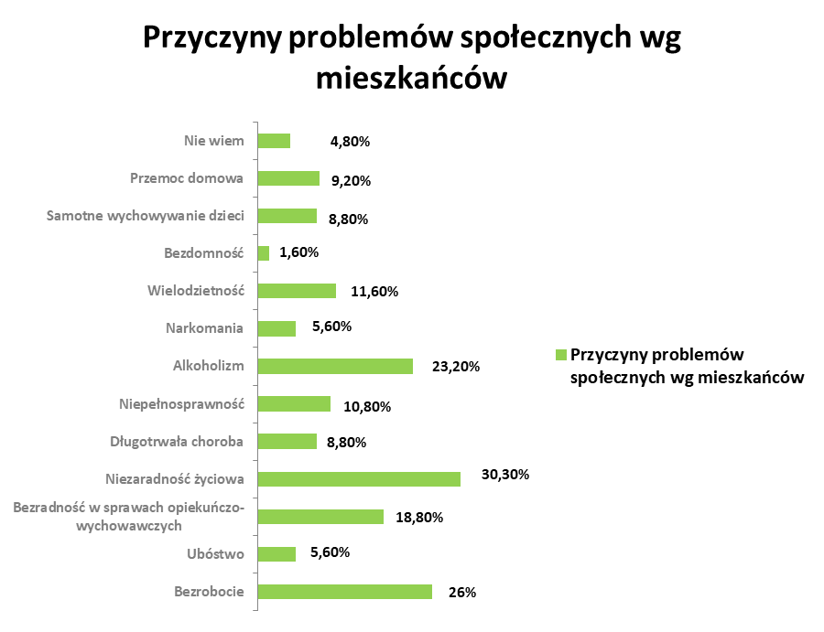
Źródło: Diagnoza problemów społecznych Gminy Bobolice

1. Bezrobocie
Bezrobocie to niewykorzystany potencjał ludzki, zjawisko prowadzące do utraty kwalifikacji
zawodowych osób tkwiących w bezrobociu w dłuższym okresie czasu, a także konieczność ponoszenia kosztów związanych z utrzymaniem bezrobotnych. Bezrobocie jest bezpośrednią przyczyną ubóstwa i marginalizacji społecznej i stanowi jeden z najpoważniejszych problemów Gminy Bobolice. Badania przeprowadzone na potrzeby diagnozy problemów społecznych wskazują na zróżnicowaną perspektywę w ocenie problemu wśród mieszkańców. Najwięcej osób (47,2%) ocenia poziom bezrobocia jako przeciętny. Warto zauważyć, że 18% respondentów uważa bezrobocie za raczej wysokie, co wskazuje na obecność pewnych problemów w zakresie zatrudnienia, chociaż nie jest to jeszcze ocena skrajnie negatywna. Zaledwie 6,4% badanych uważa poziom bezrobocia za wysoki, co sugeruje, że tylko niewielka część mieszkańców postrzega tę kwestię jako poważny problem. Z kolei 8,4% osób ocenia bezrobocie jako raczej niskie, a 5,2% jako niski, co może świadczyć o tym, że w niektórych branżach, czy dla wybranych grup zawodowych sytuacja na rynku pracy jest względnie dobra. Natomiast 14,8% badanych nie ma zdania w tej kwestii, co może sugerować brak pełnej wiedzy na temat sytuacji zatrudnienia w miejscowości lub brak wystarczającej ilości informacji. Wśród 36,67% osób ocenia dostępność ofert pracy jako "przeciętną", co wskazuje na obecność rynku pracy, ale nie w pełni satysfakcjonującego dla wszystkich mieszkańców. 26,67% osób uznaje dostępność ofert pracy za "niska", a 18,89% za "bardzo niską". Wskazuje to na trudności w znalezieniu odpowiednich ofert pracy w regionie. Według respondentów, główną przyczyną bezrobocia w miejscowości jest "niechęć do pracy" (34,4%), co wskazuje na postrzeganą bierną postawę części osób wobec zatrudnienia. Jest to wskazanie na problem z motywacją lub preferencją innych form wsparcia zamiast podjęcia pracy zarobkowej. Z kolei "niechęć do pracy spowodowana korzystaniem z systemu pomocy społecznej" została wskazana przez 40,4% respondentów jako kluczowy czynnik, co sugeruje, że część osób, korzystając z pomocy społecznej, może preferować życie bez konieczności podjęcia pracy zarobkowej, co wpływa na poziom bezrobocia. Kolejną istotną przyczyną jest "trudna sytuacja na lokalnym rynku pracy" (38,4%), co może wskazywać na ograniczoną liczbę ofert pracy lub problemy związane z dopasowaniem oferty zawodowej do umiejętności i oczekiwań mieszkańców miejscowości. Mniej istotne czynniki, ale wciąż zauważalne, to "niskie kwalifikacje" (14%) oraz "brak doświadczenia" (7,6%), które wskazują na trudności w zdobyciu pracy przez osoby
o ograniczonych umiejętnościach zawodowych. Kolejnym czynnikiem jest "konieczność sprawowania opieki nad dziećmi" (14,4%), co może ograniczać mobilność i dostępność do rynku pracy, szczególnie
w przypadku osób, które pełnią funkcje opiekuńcze.
Bezrobocie może przyczyniać się do zubożenia materialnego, w bezpośredni sposób wpływać na poziom życia rodzin, wywierając negatywne skutki, zwłaszcza w postaci: dezintegracji rodziny, zmniejszenia siły wsparcia emocjonalnego i solidarności pomiędzy członkami rodziny
oraz zwiększenia ryzyka zaistnienia patologii życia społecznego. Pogorszenie stanu funkcjonowania rodziny jest proporcjonalne do okresu pozostawania bez pracy, co przejawia się problemami opiekuńczo-wychowawczymi, przemocą czy zanikiem autorytetu rodzicielskiego. Może także prowadzić do rozpadu rodziny. W tych okolicznościach pojawia się również groźba przyjmowania przez dzieci negatywnych wzorów osobowych, a w konsekwencji dziedziczenia statusu bezrobotnego.
Liczba osób zarejestrowanych w PUP nie odzwierciedla w całości rzeczywistego problemu, głównie z uwagi na migrację ludzi młodych za pracą, zwłaszcza do krajów Unii Europejskiej.

2. Uzależnienia- alkoholizm, narkomania, nikotynizm i uzależnienia behawioralne

Problemy wynikające z picia alkoholu i zażywania narkotyków stanowią obecnie jedną
z poważniejszych kwestii społecznych. Zjawisko to ma istotny wpływ zarówno na poczucie bezpieczeństwa społecznego, jak również na ogólny stan zdrowia populacji, obniża zdolność
do konkurencji na coraz bardziej wymagającym rynku pracy, zaburza relacje interpersonalne
z rówieśnikami i środowiskiem rodzinnym. Spośród uczestników ankiety, najwięcej badanych (32,4%) zadeklarowało, iż spożywają alkohol „kilka razy w roku”. Kolejne 22,8% osób wskazało na odpowiedź „nie piję alkoholu”. W dalszej kolejności badani wskazywali odpowiedzi: „rzadziej niż raz w roku” - 16,4% osób, „kilka razy w miesiącu” - 8,8% dorosłych mieszkańców, „raz w miesiącu” - 8,4% osób, „raz w tygodniu” - 7,2% respondentów, „codziennie” - 2,4% ankietowanych, a także 1,6% badanych wskazało odpowiedź „kilka razy w tygodniu”. Ocena skali spożycia alkoholu w miejscu zamieszkania dorosłych respondentów diagnozy na przestrzeni ostatnich kilku lat wskazuje na odpowiedź „trudno powiedzieć” - 36,8% osób. W dalszej kolejności wybierano następujące odpowiedzi: „jest stałe” - 24,8% badanych, „wzrasta” - 20,8% respondentów, a także 17,6% osób wskazało odpowiedź „maleje”.
Definiując problem alkoholizmu, przyjmuje się, że jest to całokształt problemów związanych
z używaniem napojów alkoholowych. Rozumie się przez to zarówno upośledzenie decyzji dotyczących rozpoczynania picia alkoholu, jak i polegających na niemożności przerwania picia alkoholu. Problem alkoholizmu rozpatrywany jest w dwóch płaszczyznach:
- jako choroba alkoholowa (utrata kontroli picia, niemożność utrzymania się w abstynencji),
- jako zagadnienie spożycia napojów alkoholowych i akceptowanych przez społeczeństwo wzorców picia, co stwarza konieczność poszukiwania alkoholu.
Niepokojące są dane diagnostyczne z badania dzieci i młodzieży. Z badań w grupie uczniów klas IV-VI wynika, że 17,65% respondentów przyznało się do próbowania alkoholu, co może wskazywać na obecność tendencji eksperymentalnych wśród dzieci. Wśród uczniów, którzy spróbowali alkoholu, połowa zadeklarowała, że miała z nim styczność w wieku 11-12 lat lub później, a 33,33% uczniów wskazało na wiek 9-10 lat. Najczęściej wymienianą okolicznością spożycia alkoholu po raz pierwszy była uroczystość rodzinna- 33,33 % uczniów wskazało, że piło alkohol za zgodą dorosłych.
Wyniki dotyczące problemu alkoholowego z perspektywy uczniów klas VII-VIII oraz klas ponadpodstawowych wskazują, że 36,05% respondentów miało do czynienia z alkoholem. To sugeruje, że problem ten nie jest marginalny i wymaga uwagi. W odniesieniu do wieku, w którym uczniowie po raz pierwszy spróbowali alkoholu, najwięcej osób (29,03%) zadeklarowało, że miało to miejsce w wieku 13-14 lat. Kolejną najczęstszą odpowiedzią było "11-12 lat", które wybrało 25,81% respondentów, a 22,58% uczniów przyznało, że miało pierwsze doświadczenie z alkoholem mając 10 lat lub mniej. W badaniu dotyczącym okoliczności pierwszego spożycia alkoholu, najwięcej uczniów wskazało, że miało to miejsce podczas uroczystości rodzinnej za zgodą dorosłych (22,58%), co sugeruje, że niektóre dzieci mogą być narażone na kontakt z alkoholem w ramach rodzinnych tradycji czy uroczystości.
Wyniki badań przeprowadzonych wśród dzieci i młodzieży wskazują, że najczęstsze doświadczenia związane z alkoholem mają miejsce w bardziej kontrolowanych i znanych środowiskach, takich jak dom, czy spotkania towarzyskie.
Warto zauważyć, że eksperymentowanie z alkoholem może być powszechne wśród dzieci
i młodzieży, co podkreśla potrzebę skutecznych działań profilaktycznych i edukacyjnych w szkole oraz środowisku społecznym. Odpowiednie wsparcie i edukacja mogą przyczynić się do budowania zdrowych nawyków i świadomego podejścia do konsumpcji alkoholu.

W Gminie Bobolice na rzecz przeciwdziałania problemowi alkoholizmu działa Gminna Komisja Rozwiązywania Problemów Alkoholowych.

Gminna Komisja Rozwiązywania Problemów Alkoholowych w Bobolicach
GKRPA działa w obszarze profilaktyki i rozwiązywania problemów alkoholowych oraz integracji społecznej osób uzależnionych. Liczy 5 członków i dzieli się na 2 zespoły: motywujący i kontrolny.
Do zadań komisji należy inicjowanie działań wynikających z ustawy o wychowaniu w trzeźwości i przeciwdziałaniu alkoholizmowi oraz podejmowanie czynności zmierzających do orzeczenia o zastosowaniu wobec osoby uzależnionej od alkoholu obowiązku poddania się leczeniu w zakładzie lecznictwa odwykowego. W ramach współpracy z GKRPA w zakresie przeciwdziałania alkoholizmowi finansowane są projekty o charakterze profilaktycznym, szkolenia przedstawicieli instytucji i organizacji działających w obszarze przeciwdziałania alkoholizmowi i przemocy
w rodzinie.

Narkomania to nie tylko problem medyczny, lecz i społeczny. Doskonale zdają sobie z tego sprawę rządy większości państw, dlatego próbują przeciwdziałać zjawisku na wielu polach. W Polsce tę kwestię reguluje ustawa z dnia 29 lipca 2005 r. o przeciwdziałaniu narkomanii. Art. 2 ustawy mówi nam, że przeciwdziałanie narkomanii należy realizować poprzez odpowiednie kształtowanie polityki społecznej, gospodarczej, oświatowo-wychowawczej i zdrowotnej. W zakres działań wchodzą kroki zmierzające do zapobiegania sięganiu po narkotyki poprzez:
- działalność wychowawczą, edukacyjną, informacyjną i profilaktyczną;
- leczenie, rehabilitację i reintegrację osób uzależnionych;
- ograniczanie szkód zdrowotnych i społecznych;
- nadzór nad substancjami i uprawą roślin prowadzących do uzależnień;
- zwalczanie niedozwolonego obrotu substancjami.
Z analizy danych MGOPS w Bobolicach oraz wyników ankiet wnioskuje się, że narkomania
na terenie Gminy Bobolice jest zjawiskiem mniej powszechnym, co nie znaczy, że nie wymaga uwagi.
Większość dorosłych respondentów naszej diagnozy (86,4%) zadeklarowała, że nie zażywa środków psychoaktywnych. Mniejszy odsetek badanych przyznaje się do sporadycznego ich stosowania: 6,4% osób zażywało narkotyki tylko raz, 3,2% zażywa je raz w roku lub mniej, a 2,4% raz w miesiącu. Główne przyczyny, które skłoniły osoby do zażywania substancji psychoaktywnych, to ciekawość (82,35%) oraz chęć dobrej zabawy (17,65%). Znacznie mniej osób wskazało na chęć bycia modnym (8,82%) czy relaksację (8,82%). Warto zauważyć, że presja grupy i potrzeba zaimponowania
w towarzystwie nie były w ogóle wymieniane, co sugeruje, że osobiste motywacje są dominującymi czynnikami w podejmowaniu decyzji o zażywaniu narkotyków. Wśród osób, które miały kontakt
z substancjami psychoaktywnymi, 100% zadeklarowało, że zażywało marihuanę lub haszysz. Amfetaminę zażywało 5,88% badanych. Inne substancje, takie jak dopalacze, ekstazy, kokaina, heroina, sterydy anaboliczne czy halucynogeny, nie były wskazywane przez żadnego z uczestników badania.
W badaniu uczniów klas IV-VI wszyscy (100%) zadeklarowali, że nigdy nie próbowali zażywać narkotyków, ani dopalaczy. Taki wynik sugeruje, że problem substancji psychoaktywnych nie jest powszechny wśród tej grupy uczniów, przynajmniej w kontekście ich osobistego doświadczenia. Może to również wskazywać na skuteczność działań prewencyjnych lub na brak takiej potrzeby w tej grupie wiekowej. Większość uczniów (89,71%) uważa, że zażywanie narkotyków i dopalaczy jest zdecydowanie szkodliwe dla zdrowia, a 5,88% twierdzi, że raczej tak.
Wśród uczniów klas VII-VIII 3,49% badanych zadeklarowało, że miało kontakt z narkotykami, co może świadczyć o skuteczności działań edukacyjnych w tej grupie wiekowej. Chociaż większość uczniów nie eksperymentuje z narkotykami, ci, którzy mieli z nimi kontakt, zaczynali najczęściej w wieku 11-12 lat (66,67%) lub 13-14 lat (33,33%). Tak wczesny wiek może wskazywać na potrzebę szczególnej uwagi w zakresie prewencji wśród młodszych nastolatków. Głównym powodem, dla którego uczniowie sięgnęli po narkotyki lub dopalacze, była chęć dobrej zabawy, co potwierdziły wszystkie osoby, które miały doświadczenie z substancjami psychoaktywnymi. Aby eliminować niekorzystny wpływ uzależnień na społeczność gminy, warto kontynuować edukację i działania informacyjne, by utrzymać ten stan wiedzy i zwiększyć odporność młodzieży na ewentualne pokusy związane z narkotykami i dopalaczami. Ważną rolę odgrywają w tym procesie uchwalane przez Radę Miejską corocznie programy profilaktyki
i rozwiązywania problemów alkoholowych i przeciwdziałania narkomanii.
Nikotynizm to uzależnienie fizyczne i psychiczne od nikotyny, substancji zawartej w tytoniu. Jest to przewlekła choroba, która może prowadzić do wielu problemów zdrowotnych. Problem nikotynowy zdiagnozowano wśród dzieci i młodzieży. Z przeprowadzonego badania w klasach IV-VI wynika, że zdecydowana większość uczniów (82,35%) nigdy nie próbowała palić papierosów. Natomiast 11,76% ankietowanych próbowało papierosy tylko raz, a 5,88% osób przyznało się do palenia kilku razy. Wśród uczniów, którzy kiedykolwiek palili papierosy, 58,33% sięgnęło po nie w wieku 11-12 lat lub później, a 25% zrobiło to w wieku 9-10 lat. Zaledwie 16,67% próbowało papierosów w wieku 8 lat lub mniej. Wczesne doświadczenia z paleniem mogą zwiększać ryzyko uzależnienia, co podkreśla konieczność działań profilaktycznych już w młodszych klasach. Odpowiedzi na pytanie, czy osoby w wieku badanych palą e-papierosy, były rozłożone następująco: 44,64% uczniów odpowiedziało, że nie wie, czy ich rówieśnicy palą e-papierosy, 32,14% wskazało, że tak, a 23,21% odpowiedziało, że nie.
W odpowiedzi na pytanie o pierwsze doświadczenie z paleniem papierosów w grupie klas
VII-VIII, 61,63% badanych uczniów przyznało, że nigdy nie paliło papierosów. Natomiast 12,79% zadeklarowało, że spróbowało papierosów raz, 15,12% wskazało, że palili kilka razy, a 4,65% uczniów zadeklarowało, że zdarza im się to często. Regularne palenie papierosów przyznało się 5,81% badanych. Wyniki te sugerują, że choć większość uczniów nie pali papierosów, to część z nich eksperymentuje z tym nałogiem, co wskazuje na konieczność działań edukacyjnych w tej kwestii. Wyniki dotyczące wieku pierwszego palenia papierosów wskazują, że najwięcej uczniów (42,42%) zapaliło papierosa w wieku 13-14 lat. Kolejna grupa (30,3%) próbowała papierosów w wieku 11-12 lat, a 12,12% uczniów zapaliło papierosa po raz pierwszy w wieku 15-16 lat. Na pytanie o to, czy osoby w wieku badanych palą e-papierosy, 71,95% odpowiedziało twierdząco, co wskazuje na dużą popularność e-papierosów w tej grupie wiekowej. Wyniki tych badań są niepokojące.
Kolejną grupą uzależnień analizowanych w diagnozie problemów społecznych dla Gminy Bobolice były uzależnienia behawioralne zwane także nałogami behawioralnymi. To pewne zachowania nad którymi tracimy kontrolę. W konsekwencji, zamiast przynosić nam przyjemność, stają się problemami. Jest to np. uzależnienie od Internetu, hazardu, komputera, telefonu komórkowego. Choć nowe technologie oferują korzyści w postaci szybkiego dostępu do informacji i rozrywki, ich nadmierne używanie może prowadzić do problemów zdrowotnych i psychicznych. Odpowiedzialne korzystanie z tych urządzeń jest kluczowe.
Codziennie 64,8% badanych dorosłych korzysta z urządzeń elektronicznych, a 16,4% nie korzysta z nich wcale. Wskazania te ukazują dominację technologii w codziennym życiu. Aż 47,37% respondentów spędza do godziny dziennie w Internecie poza pracą, a 30,62% – od 1 do 3 godzin. Zjawisko to wskazuje na rosnącą obecność Internetu w życiu codziennym, ale też na zróżnicowanie czasu spędzanego online w zależności od indywidualnych preferencji. Spośród badanych osób dorosłych 47,37% nie uważa się za uzależnionych od telefonu komórkowego, a 38,28% twierdzi, że trudno byłoby im funkcjonować bez niego. Zaledwie 9,09% badanych uznaje się za „zdecydowanie uzależnionych”. Telefon komórkowy stał się kluczowym narzędziem w codziennym życiu, co może prowadzić do poczucia uzależnienia u niektórych użytkowników. O niskiej popularności hazardu wśród badanych, którzy mogą być świadomi ryzyka finansowego i zdrowotnego związanego z tego rodzaju rozrywką świadczy, że 95,2% respondentów nie brało udziału w grach hazardowych w ciągu ostatnich 12 miesięcy.
Większość uczniów klas IV-VI (89,71%) nie rozumie, czym są uzależnienia behawioralne,
co może wskazywać na brak edukacji w tym zakresie w szkołach. Tylko 10,29% uczniów jest świadomych tego zjawiska. Uzależnienia behawioralne mogą obejmować uzależnienie od gier komputerowych, Internetu, zakupów, czy mediów społecznościowych. Zwiększona świadomość wśród młodzieży może pomóc w zapobieganiu i leczeniu tego typu uzależnień, zwłaszcza w kontekście dominującej roli technologii w codziennym życiu. Aż 75% uczniów korzysta z urządzeń elektronicznych codziennie, a 17,65% kilka razy w tygodniu. Tylko 1,47% uczniów nie korzysta z urządzeń elektronicznych. Warto zwrócić uwagę, że tak duża częstotliwość korzystania z technologii może wiązać się z uzależnieniem, zmniejszeniem aktywności fizycznej oraz wpływać na zdrowie psychiczne młodzieży.
Zaledwie 32,84% uczniów ma zainstalowaną blokadę rodzicielską na swoim urządzeniu, co może sugerować, że nie wszystkie rodziny podejmują odpowiednie kroki w celu ochrony dzieci przed treściami nieodpowiednimi dla ich wieku. Ponad połowa uczniów (46,27%) nie ma tego typu zabezpieczenia. Tylko 20,9% uczniów nie wie, czy taka blokada jest zainstalowana. Należy zauważyć, że brak blokady rodzicielskiej naraża dzieci na ryzyko kontaktu z nieodpowiednimi treściami, cyberprzemocą, czy innymi zagrożeniami w sieci.
Uzależnienie od telefonu komórkowego może prowadzić do problemów z koncentracją, niską jakością snu, czy trudnościami w relacjach społecznych, dlatego warto promować zdrowe nawyki związane z korzystaniem z technologii, a także umożliwić młodzieży wyciszenie się od urządzeń elektronicznych. Badania wskazały, że 56,72% uczniów przyznaje, że trudno im funkcjonować bez telefonu, co może wskazywać na uzależnienie od tego urządzenia. Dodatkowo, 7,46% uczniów określa siebie jako „zdecydowanie uzależnionych od telefonu”. Z kolei 35,82% uczniów uważa, że mogliby żyć bez telefonu komórkowego.
Respondenci klas VII-VIII oraz klas ponadpodstawowych w badaniu przyznali, że korzystają
z urządzeń elektronicznych codziennie (82,56%). Oznacza to, że technologie stały się integralną częścią codziennego życia uczniów, co może prowadzić do uzależnienia od technologii. Tylko niewielka część uczniów korzysta z urządzeń elektronicznych sporadycznie – kilka razy w tygodniu (11,63%) lub rzadziej (2,33%). Większość uczniów (64,78%) poświęca codziennie 1-6 godzin na korzystanie z Internetu poza nauką. 32,39% uczniów spędza od 1 do 3 godzin, a kolejne 32,39% poświęca od 3 do 6 godzin dziennie. Zaledwie 5,63% badanych korzysta z Internetu mniej niż godzinę dziennie. Czas ten jest głównie wykorzystywany do celów rozrywkowych, co może wpływać na zdrowie psychiczne i społeczne uczniów.
Zaledwie 14,12% uczniów ma zainstalowaną blokadę rodzicielską na swoim urządzeniu,
co pokazuje, że rodzice rzadko kontrolują dostęp swoich dzieci do nieodpowiednich treści w Internecie.
Aż 42,35% uczniów przyznało, że trudno byłoby im funkcjonować bez telefonu komórkowego, co może sugerować uzależnienie od tego urządzenia. Zaledwie 11,76% badanych uznało, że są całkowicie uzależnieni od swojego telefonu, a 45,88% stwierdziło, że mogliby żyć bez niego. To pokazuje, że uzależnienie od technologii jest poważnym problemem, ale nie dotyczy wszystkich uczniów w równym stopniu.
Badania pokazują, że uczniowie rzadko angażują się w działalność hazardową online, jednak 5,88% badanych przyznało, że grało na prawdziwe pieniądze w kasynach online, a 3,53% obstawiało zakłady sportowe. Dodatkowo, 2,35% uczniów angażowało się w handel kryptowalutami lub uczestniczyło w płatnych konkursach i zakładach, co może świadczyć o niskim poziomie świadomości zagrożeń związanych z tymi aktywnościami.
Technologia stała się integralną częścią życia uczniów, co stawia wyzwanie przed szkołami
i rodzicami w zakresie zarządzania czasem spędzanym przed ekranami.

3. Przemoc w rodzinie

Zgodnie z ustawą o przeciwdziałaniu przemocy domowej z 29 lipca 2005 r. z późn. zm. przemoc należy rozumieć jako jednorazowe albo powtarzające się umyślne działanie lub zaniechanie, wykorzystujące przewagę fizyczną, psychiczną lub ekonomiczną, naruszające prawa lub dobra
osobiste osoby doznającej przemocy domowej, w szczególności:
a) narażające tę osobę na niebezpieczeństwo utraty życia, zdrowia lub
mienia,
b) naruszające jej godność, nietykalność cielesną lub wolność, w tym
seksualną,
c) powodujące szkody na jej zdrowiu fizycznym lub psychicznym,
wywołujące u tej osoby cierpienie lub krzywdę,
d) ograniczające lub pozbawiające tę osobę dostępu do środków
finansowych lub możliwości podjęcia pracy lub uzyskania
samodzielności finansowej,
e) istotnie naruszające prywatność tej osoby lub wzbudzające u niej
poczucie zagrożenia, poniżenia lub udręczenia, w tym podejmowane za
pomocą środków komunikacji elektronicznej

Przemoc we współczesnym świecie jest problemem powszechnym, który dotyczy ludzi
bez względu na ich wiek, płeć, status materialny, poziom wykształcenia, czy wykonywany zawód.
Jest ponadto zjawiskiem złożonym i wieloczynnikowym, dlatego aby skutecznie przeciwdziałać przemocy, a tym samym pomagać rodzinom, w których występuje ten problem, potrzebne
jest interdyscyplinarne spojrzenie na rodzinę.
Wyniki badań wśród dorosłych mieszkańców Gminy Bobolice dotyczące znajomości osób doświadczających przemocy w domu wskazują, że 26,4% respondentów zna osoby, które doświadczają przemocy w domu. Większość ankietowanych (67,2%) zadeklarowała, że nigdy osobiście nie doświadczyła przemocy. Niemniej jednak, 10,4% osób miało z nią do czynienia w ciągu ostatnich 30 dni, 7,6% w ciągu ostatnich 12 miesięcy, a 14,8% więcej niż rok temu. Wśród osób, które doświadczyły przemocy, najczęściej wskazywano przemoc fizyczną (56,1%), a także przemoc psychiczną (41,46%) i seksualną (24,39%). W odniesieniu do osób stosujących przemoc, najczęściej wskazywano ojca lub opiekuna (31,71%), brata (17,07%), partnera lub partnerkę (13,41%) oraz męża lub żonę (23,17%). W kwestii stosowania kar fizycznych w wychowaniu dzieci, aż 84,4% ankietowanych stwierdziło, że nie jest to dobra metoda wychowawcza, co sugeruje wzrastającą świadomość negatywnych skutków takich działań.
Przeprowadzona diagnoza problemów w Gminie Bobolice wśród dzieci klas IV-VI wskazuje,
że 20,59% uczniów zadeklarowało, że doświadczyło przemocy, podczas gdy 79,41% nie miało takiego doświadczenia. Mimo że większość uczniów nie zetknęła się z przemocą, konieczne jest wzmocnienie działań edukacyjnych oraz wsparcia, aby zapewnić bezpieczne środowisko. Przemoc wśród uczniów najczęściej pochodziła od kolegów i koleżanek ze szkoły (64,29%). Z kolei 14,29% uczniów doświadczyło przemocy ze strony znajomych, 14,29% wskazało na przemoc ze strony matki lub opiekunki, a 7,14% od innych członków rodziny. To podkreśla, że przemoc występuje zarówno w szkole, jak i w najbliższym otoczeniu uczniów. Natomiast 14,71% uczniów przyznało, że stosowało przemoc wobec innych. Najczęściej stosowali ją wobec kolegów ze szkoły (80%) oraz znajomych (20%). Wśród rodziny, przemoc wystąpiła głównie wobec sióstr (10%) i innych członków rodziny (10%). Najczęstszym rodzajem przemocy, który doświadczyli uczniowie, była przemoc werbalna i psychiczna, obejmująca groźby, zastraszanie, przezywanie i upokarzanie (64,29%). Drugim najczęstszym rodzajem przemocy była przemoc fizyczna (50%), obejmująca bicie, popychanie czy szarpanie. Rzadziej występowały przypadki zaniedbań opiekuńczych (7,14%). Badania wskazują, iż 44,12% uczniów uważa, że w ich szkole występuje problem przemocy, podczas gdy 45,59% nie jest pewnych, a 10,29% nie zauważa takiego problemu. To sugeruje, że kwestia przemocy w szkołach wymaga dalszej uwagi i działań prewencyjnych.
W badaniu uczniów klas VII-VIII oraz klas ponadpodstawowych zapytano o doświadczenia przemocy, gdzie 45,35% odpowiedziało, że doświadczyło przemocy, a 54,65% nie miało takiego doświadczenia. Chociaż większość uczniów nie miała takich przeżyć, ważne jest, by podjąć działania na rzecz edukacji i wsparcia w kwestii radzenia sobie z przemocą. Wskazania dotyczące sprawców przemocy pokazują, że najczęściej przemoc była stosowana przez kolegów i koleżanki ze szkoły (43,59%). Kolejną grupą sprawców byli znajomi lub przyjaciele (30,77%), obce osoby (28,21%) oraz członkowie rodziny (brat - 20,51%, siostra - 12,82%). Niepokojące jest także, że 10,26% uczniów wskazało rodziców/opiekunów jako sprawców przemocy. Przemoc rówieśnicza jest więc powszechna i wymaga działań edukacyjnych i profilaktycznych. Najczęściej doświadczana przemoc miała charakter fizyczny (58,97%), czyli bicie, kopanie, szarpanie itp. Kolejną powszechną formą przemocy była przemoc werbalna (53,85%), obejmująca groźby, wyśmiewanie i zastraszanie. Mniej powszechnie, ale nadal niepokojąco, pojawiła się przemoc seksualna (17,95%) oraz zaniedbanie (15,38%). Do stosowania przemocy wobec innych przyznało się 33,72% badanych. Najczęściej przemoc była stosowana wobec kolegów ze szkoły (62,07%) oraz znajomych (41,38%). Rzadziej przemoc dotyczyła członków rodziny, w tym rodzeństwa (brat - 27,59%, siostra - 20,69%). Przemoc fizyczna była najczęściej stosowaną formą agresji (86,21%), czyli bicie, szarpanie, popychanie. Ponadto 41,38% uczniów stosowało przemoc werbalną, grożąc, zastraszając, wyśmiewając innych. W rzadkich przypadkach (10,34%) wystąpiła przemoc seksualna. Uczniowie zostali również zapytani, czy w ich szkole występuje problem przemocy. Odpowiedzi były zróżnicowane: 37,21% nie wiedziało, 32,56% uważało, że problem nie istnieje, a 30,23% uznało,
że przemoc w szkole jest obecna.
Osoby doświadczające przemocy domowej często zmagają się z wieloma trudnościami, włączając w to fizyczne i emocjonalne cierpienie, poczucie izolacji oraz brak wsparcia. Dlatego też ważne jest, aby społeczeństwo i instytucje były gotowe zaoferować pomoc i wsparcie dla tych osób, nawet jeśli nie są one bezpośrednio widoczne w naszym otoczeniu. Należy kontynuować działania na rzecz edukacji społeczeństwa na temat przemocy w domu, budowania świadomości i zrozumienia, jak reagować i jak oferować wsparcie. Kluczowe jest również zapewnienie dostępu do odpowiednich zasobów i usług dla osób doświadczających przemocy np. specjalistyczne poradnictwo i terapia. Pomimo wielu kampanii społecznych oraz działań edukacyjnych w dalszym ciągu wiele osób ma trudności ze zdefiniowaniem i rozpoznaniem przemocy. Większość osób, które nie zajmują się zawodowo problematyką przemocy w rodzinie, kojarzy to zjawisko wyłącznie z brutalną agresją fizyczną. Zjawisko przemocy w rodzinie dotykające społeczność lokalną jest ściśle powiązane z innymi obszarami problemów społecznych, dlatego ich rozwiązanie powinno być wspólnym interesem uzupełniających się działań specjalistów, instytucji i organizacji m.in. placówek opiekuńczo– wychowawczych, ochrony zdrowia, oświaty, pomocy społecznej, instytucji bezpieczeństwa i porządku publicznego, organizacji pozarządowych. Każde z nich ma do czynienia z innym aspektem zjawiska i dlatego działając osobno nie doprowadzimy do zwiększonej jakości wsparcia społecznego w obszarze przemocy w rodzinie. W skład Zespołu Interdyscyplinarnego w Gminie Bobolice wchodzą przedstawiciele: Rady Miejskiej w Bobolicach, Miejsko-Gminnego Ośrodka Pomocy Społecznej w Bobolicach, Gminnej Komisji Rozwiązywania Problemów Alkoholowych
w Bobolicach, Posterunku Policji w Bobolicach, Stowarzyszenia Wspierania Inicjatyw Społecznych
w Bobolicach, placówek oświatowych, ochrony zdrowia, Sądu Rejonowego w Koszalinie.
W Gminie Bobolice opracowywany od wielu lat jest Gminny Program Przeciwdziałania Przemocy w Rodzinie oraz Ochrony Ofiar Przemocy w Rodzinie. Program skierowany jest do ofiar i sprawców przemocy, rodzin doznających przemocy, przedstawicieli władz lokalnych, społeczeństwa oraz przedstawicieli instytucji i służb pracujących z ofiarami przemocy. Program reguluje zadania w zakresie diagnostycznym, profilaktycznym, edukacyjnym i interwencyjnym.
Podejmowanie interwencji w środowisku wobec rodziny dotkniętej przemocą odbywa się
w oparciu o procedurę ,,Niebieska Karta” i nie wymaga zgody osoby dotkniętej przemocą domową. Z uwagi na fakt, że długotrwała przemoc rodzi w ofierze określone skutki psychiczne: strach, wstyd, bezradność, udzielana pomoc powinna iść wielotorowo.
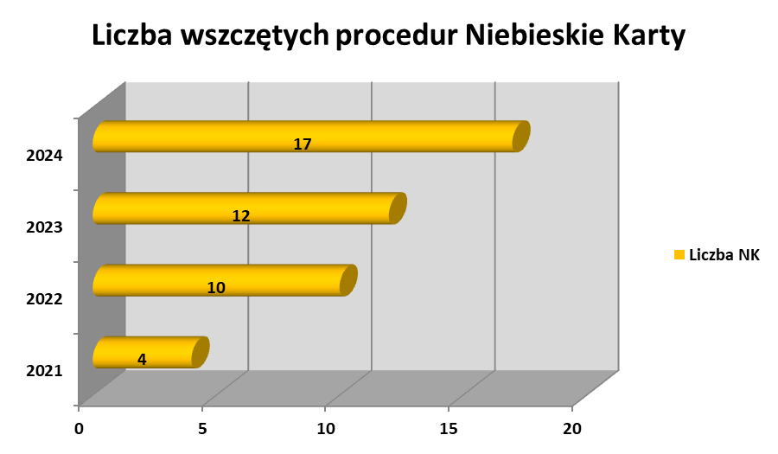
Źródło: Zespół Interdyscyplinarny w Bobolicach

4. Bezradność w sprawach opiekuńczo- wychowawczych

Środowisko rodzinne jest pierwszym środowiskiem wychowawczym w życiu dziecka.
Tu nawiązuje ono pierwsze kontakty z innymi ludźmi i zdobywa pierwsze doświadczenia z dziedziny współżycia społecznego. Na środowisko rodzinne składają się: struktura rodziny, atmosfera wychowawcza w domu, warunki materialne i zdrowotne, stopień wykształcenia rodziców i ogólna struktura środowiska. Najpoważniejsze problemy wiążą się z sytuacją dzieci w rodzinach, które nie zaspokajają w niezbędnym zakresie ich potrzeb materialnych, psychicznych i społecznych. Zaburzona struktura rodziny ma niekorzystny wpływ na sytuację dziecka, na jego więź z rodziną.
Rodziny te często żyją w takich społecznościach, które nie chcą ingerować w życie innych lub nie potrafią pomóc, gdyż same nie posiadają właściwych wzorców. Bezradność wynikająca z zaburzenia równowagi systemu rodzinnego przejawiającego się trudnościami w wypełnianiu ról społecznych przez poszczególnych członków rodziny często jest przyczyną złego jej funkcjonowania. Wszelka pomoc w takim przypadku powinna zmierzać do udzielania rodzinie wsparcia w odbudowie prawidłowych relacji i umacniania własnych postaw rodzicielskich. Warunkiem powodzenia jest możliwie jak najwcześniejsze udzielenie pomocy oraz stosowanie działań profilaktyczno-ochronnych. Podczas badań ankietowych w Gminie Bobolice 18,8 % ankietowanych określiło bezradność w sprawach opiekuńczo- wychowawczych jako problem społeczny.
Miejsko- Gminny Ośrodek Pomocy Społecznej w Bobolicach oferuje wsparcie w formie Asystenta rodziny. Instytucja asystenta rodziny ma na celu pomóc rodzinie w usamodzielnieniu się i znalezieniu rozwiązań, które pozwolą na stabilne funkcjonowanie i zapobiegną umieszczeniu dzieci w pieczy zastępczej. Asystent jest swego rodzaju motywatorem, który zachęca rodzinę do pozytywnych zmian i pomaga w budowaniu poczucia własnej wartości.
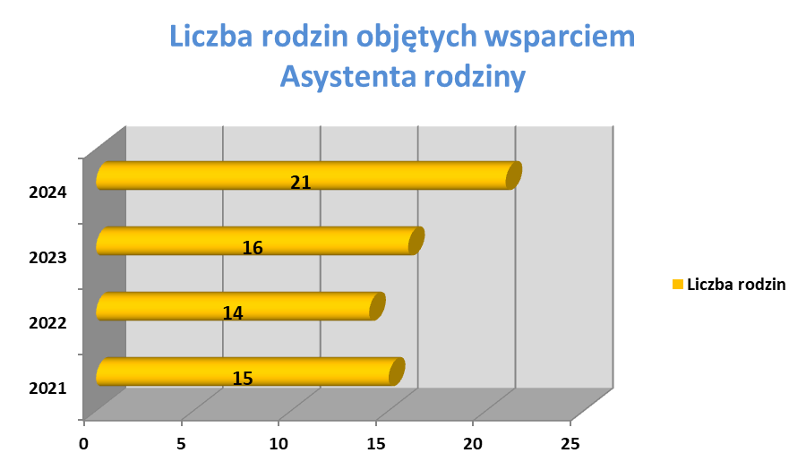
Źródło: Miejsko- Gminny Ośrodek Pomocy Społecznej w Bobolicach

W skrajnych przypadkach pojawia się zapotrzebowanie na różne formy opieki zastępczej
w myśl ustawy o wspieraniu rodziny i systemie pieczy zastępczej z 9 czerwca 2011 r.
Gmina Bobolice od kilku lat prowadzi wiele inicjatyw na rzecz wspierania rodziny głównie dzięki działaniom podejmowanym przez jednostki organizacyjne oraz stowarzyszenia funkcjonujące na jej terenie. Oferowany jest szeroki wachlarz usług na rzecz rodzin dotkniętych różnorakimi problemami i dysfunkcjami: poradnictwo specjalistyczne, szkoły dla rodziców, praca socjalna, asystent rodziny, organizacja zajęć pozalekcyjnych, realizacja projektów dofinansowywanych z źródeł zewnętrznych, gminne spotkania integracyjne itp.
W Gminie Bobolice wdrożony jest do realizacji Gminny Program Wspierania Rodziny
w Gminie Bobolice. Skierowany on jest do rodzin przeżywających trudności w wypełnianiu funkcji opiekuńczo- wychowawczych. Celem programu jest tworzenie warunków do wychowywania dzieci
w środowisku biologicznej rodziny oraz wspierania rodzin dysfunkcyjnych w prawidłowym wypełnianiu obowiązków opiekuńczo- wychowawczych.

5. Niepełnosprawność

Niepełnosprawność jest rozumiana jako wynik barier społecznych, ekonomicznych oraz fizycznych, jakie jednostka napotyka w środowisku zamieszkania. W związku
z tym polityka społeczna powinna promować aktywne działania na wszystkich szczeblach życia społecznego oraz aktywnie wspierać wszelkie działania na rzecz równouprawnienia osób
z niepełnosprawnościami, a także przeciwdziałać ich dyskryminacji i tworzyć mechanizmy wyrównujące szanse życiowe oraz warunki do korzystania z przysługujących im praw.
W powiecie koszalińskim liczba osób z niepełnosprawnościami nie jest podawana wprost
w dostępnych informacjach. Jednakże, w 2021 roku liczba osób niepełnosprawnych w Polsce ogółem wynosiła 5,4 mln, co stanowiło 14,3% ludności kraju (Biuro Pełnomocnika Rządu do Spraw Osób Niepełnosprawnych). Województwo zachodniopomorskie, w którym leży powiat koszaliński, charakteryzowało się wskaźnikiem niepełnosprawności na poziomie 184,2 na 1000 mieszkańców. Ze względu na brak wiarygodnych danych wskazujących rzeczywistą liczbę osób niepełnosprawnych w Gminie Bobolice niepełnosprawność pozostaje zjawiskiem trudnym do oszacowania. W 2024 roku w Miejsko- Gminnym Ośrodku Pomocy Społecznej w Bobolicach 42,86% ogólnej liczby rodzin objęte było wsparciem ośrodka z powodu niepełnosprawności. Ponadto 10,8% ankietowanych mieszkańców wskazało niepełnosprawność jako nurtujący problem społeczny na terenie swojej gminy. W diagnozie problemów społecznych wprost wskazano, z jakimi problemami mierzą się osoby z niepełnosprawnościami.
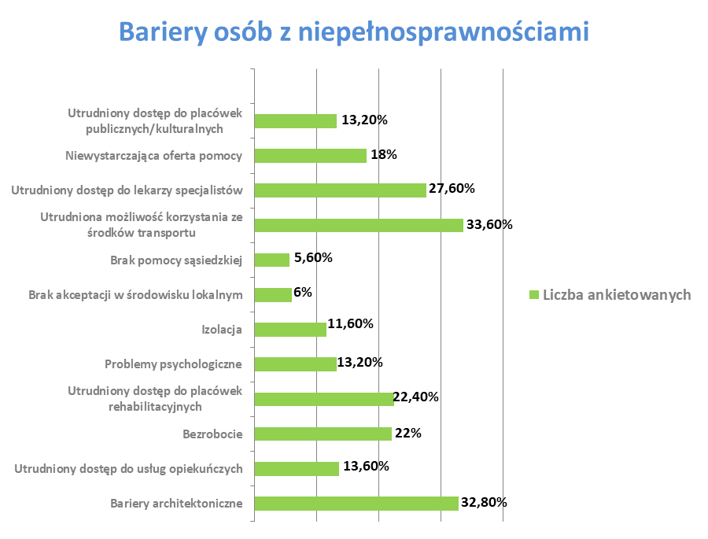
Źródło: Diagnoza problemów społecznych Gminy Bobolice
Wnioski o wydanie orzeczenia o niepełnosprawności przyjmuje Miejski Zespół
ds. Orzekania o Niepełnosprawności w Koszalinie.
W przypadku osób niepełnosprawnych szczególnych wysiłków wymaga rehabilitacja społeczna i zawodowa. Dla osób niepełnosprawnych z zaburzeniami psychicznymi od 2006 roku funkcjonuje Środowiskowy Dom Samopomocy ,,Odnowa” w Bobolicach. Dla osób, których orzeczenie wskazuje na potrzebę uczestnictwa w terapii zajęciowej planowane jest utworzenie Warsztatów Terapii Zajęciowej przez organizację pozarządową działającą na terenie Gminy Bobolice. Gmina Bobolice angażuje się w realizację szeregu projektów mających na celu integrację i aktywizację osób niepełnosprawnych, kładzie duży nacisk na likwidację barier architektonicznych. Wyniki ankiet przeprowadzonych wśród mieszkańców badań wskazują na potrzebę poprawy dostępności do usług społecznych.

6. Starzenie się społeczeństwa

Proces starzenia się społeczeństwa to konsekwencja wydłużania się średniej długości życia oraz spadku wskaźnika urodzeń, co prowadzi do większego udziału osób starszych w strukturze demograficznej. Starzenie się społeczeństwa generuje nowe wyzwania dla systemu opieki zdrowotnej
i społecznej, wymagając większych nakładów na emerytury, opiekę medyczną i wsparcie osób starszych. Starzejące się społeczeństwo wymaga przystosowania przestrzeni publicznej i infrastruktury, a także rozwinięcia programów aktywizacji społecznej dla seniorów. Konsekwencje obejmują także zmiany na rynku pracy, gdzie rosnący udział osób starszych może prowadzić do problemów z dynamiką ekonomiczną. Diagnoza problemów społecznych Gminy Bobolice wskazuje szereg problemów z jakimi borykają się osoby starsze.
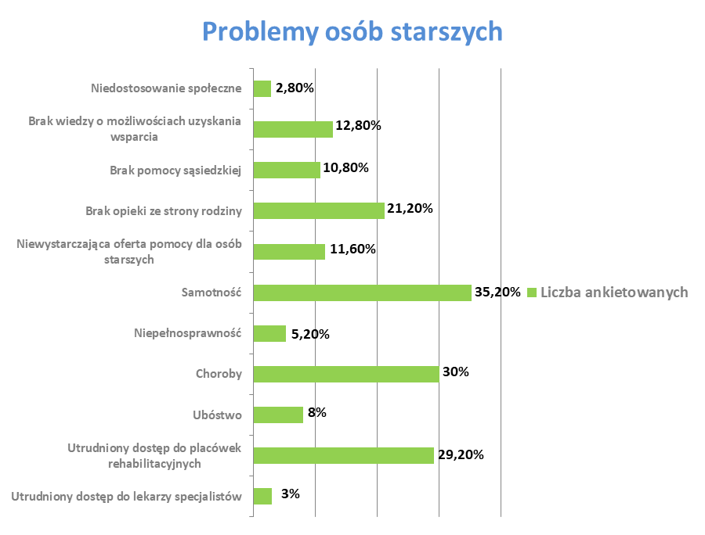
Źródło: Diagnoza problemów społecznych Gminy Bobolice

Wyniki przeprowadzonych badań wskazują na potrzebę poprawy opieki zdrowotnej, dostępności rehabilitacji oraz wsparcia społecznego dla seniorów. Jedną z najczęściej przyznawanych form pomocy dla osób starszych są usługi opiekuńcze lub sąsiedzkie usługi opiekuńcze przysługujące osobom samotnym, które z powodu wieku, choroby lub z innych przyczyn wymagają pomocy innych osób. Zapewnienie osobom starszym pomocy w formie usług w miejscu zamieszkania zapobiega utracie kontaktu ze swoim środowiskiem. Niekorzystne tendencje demograficzne oraz zmiany w strukturze rodzin sprawiają, że coraz większa część opieki nad osobami starszymi i przewlekle chorymi jest przenoszona do innych form pomocy instytucjonalnej, z tego też powodu skierowanie i opłacanie pobytu w domu pomocy społecznej systematycznie zwiększa poziom wydatków jakie ponosi gmina na ten cel. Miejsko- Gminny Ośrodek Pomocy Społecznej w Bobolicach oferuje również seniorom dostęp do Zachodniopomorskiej Karty Seniora oraz Bobolickiej Karty Seniora.
Wspomniane wcześniej Bobolicki Uniwersytet Trzeciego Wieku w Bobolicach oraz Kluby Seniora oferują szeroką gamę zajęć dla osób starszych, umożliwiają integrację z młodym pokoleniem m.in. poprzez realizację projektów dofinansowanych z zewnętrznych źródeł. Planowane utworzenie Dziennego Domu Pobytu poszerzy ofertę wsparcia.

IV. Analiza SWOT

Bardzo użyteczną metodą przy określaniu priorytetów rozwojowych jest powszechnie stosowana w pracach nad strategią analiza SWOT, oceniająca zarówno wewnętrzne, jak i zewnętrzne czynniki wpływające na działania związane z programowaniem strategicznym.
Wnikliwe opracowanie SWOT jest istotnym etapem procesu planowania strategicznego.
Przy właściwym opracowaniu stanowi punkt wyjściowy dla określania celów strategicznych
oraz projektów socjalnych. Dodać należy, że w analizie SWOT odniesiono się wyłącznie do kwestii społecznych.
Analiza SWOT została przygotowana przez zespół przedstawicieli instytucji, organizacji społecznych i gospodarczych działających na terenie Gminy Bobolice, a reprezentowanych w Zespole
ds. opracowania Gminnej strategii rozwiązywania problemów społecznych dla Gminy Bobolice na lata 2026-2031.
Przedstawione poniżej czynniki obejmują:
Mocne strony – wewnętrzne uwarunkowania o pozytywnym wpływie na sytuację społeczną,
Słabe strony – wewnętrzne uwarunkowania o negatywnym wpływie na sytuację społeczną,
Szanse – zewnętrzne uwarunkowania o pozytywnym wpływie na realizację celów,
Zagrożenia – zewnętrzne uwarunkowania o negatywnym wpływie na realizację celów.

Schemat analizy SWOT |  | Uwarunkowania
 |  | Wewnętrzne | Zewnętrzne
WYWIERANY  WPŁYW | Pozytywny | Mocne strony | SZANSE
WYWIERANY  WPŁYW | Negatywny | Słabe strony | ZAGROŻENIA

Analiza SWOT jest kontynuacją i posumowaniem diagnozy stanu i w niej znajduje uzasadnienie większość rozstrzygnięć.

ANALIZA SWOT
MOCNE STRONY | SŁABE STRONY
- zasoby instytucjonalne i kadrowe działające na rzecz realizacji polityki społecznej w gminie;  - programy służące zdiagnozowaniu i rozwiązywaniu problemów społecznych;  - ścisła współpraca pomiędzy instytucjami pomocy i integracji społecznej oraz organizacjami pozarządowymi, a także kościołem (partnerstwo lokalne);  - dostępność do poradnictwa specjalistycznego;  - szeroka oferta programów profilaktycznych dla dzieci i młodzieży oferowanych w szkołach;  - wielość i różnorodność organizacji pozarządowych;  - dostępność do Bobolickiej Karty Dużej Rodziny i Bobolickiej Karty Seniora;  - dobrze rozwinięta infrastruktura kulturalna;  - funkcjonowanie obiektów sportowych i placów zabaw;  - szeroki dostęp do usług woluntarystycznych;  - proinwestycyjne nastawienie władz Gminy;  - ilość osób zaangażowanych społecznie (sołtysi, liderzy, radni);  - świetlice wiejskie;  - doświadczenie w pozyskiwaniu środków  z zewnątrz;  - świadomość władz Gminy w zakresie potrzeb sektora pomocy społecznej;  - duża ilość działań promujących i integrujących środowisko lokalne z osobami niepełnosprawnymi i starszymi;  - system szybkiego reagowania / powiadomień w przypadku zdarzeń w mieszkaniach seniorów;  - stałe środki finansowe na profilaktykę  i rozwiązywanie problemów alkoholowych oraz realizacja rekomendowanych działań systemowych w zakresie profilaktyki uzależnień;  - dobrze rozwinięty system przeciwdziałania przemocy w rodzinie;  - systematyczna likwidacja barier architektonicznych podczas przeprowadzanych remontów ulic i chodników, parków, obiektów publicznych;  - współpraca z Powiatowym Urzędem Pracy pozwalająca na organizowanie zatrudnienia dla osób wymagających wsparcia w powrocie/wejściu na rynek pracy (staże, prace interwencyjne, prace społecznie użyteczne);  - dostęp do placówek opieki dziennej nad dzieckiem; | - niekorzystne zmiany demograficzne: spadek liczby osób w wieku produkcyjnym i wzrost liczby osób w wieku emerytalnym, spadek liczby urodzeń;  - ograniczone zasoby mieszkaniowe;  - ciągle wysoki wskaźnik bezrobocia;  - brak programów socjoterapeutycznych  w funkcjonujących świetlicach wiejskich;  - mała aktywność społeczna osób zagrożonych wykluczeniem społecznym;  - znaczna odległość od dużych aglomeracji;  -mały dostęp do usług komunikacyjnych, szczególnie na terenach wiejskich;  - niska świadomość społeczna problemów społecznych;  - brak dostępu do pomocy psychiatrycznej dla dzieci i młodzieży;  - niska świadomość w pełnieniu ról opiekuńczo-wychowawczych i małe zainteresowanie udziałem w zajęciach „Szkoły dla Rodziców”  i innych programów na rzecz dziecka i rodziny;  - niski poziom współpracy rodziców dzieci przebywających w pieczy zastępczej z asystentami rodziny;  - brak kandydatów na rodziny wspierające;  - brak infrastruktury dziennej dla osób starszych;  - brak mieszkań treningowych i wspomaganych;  - utrudniony dostęp do lekarzy specjalistów, zwłaszcza w zakresie opieki geriatrycznej;  - utrudniony dostęp do placówek rehabilitacyjnych;  - mało miejsc pracy dla osób o niskich kwalifikacjach zawodowych;
SZANSE | ZAGROŻENIA
-edukacja społeczeństwa w kierunku kształtowania pozytywnych postaw w zakresie postrzegania problemów społecznych;  - tworzenie systemu wsparcia dla osób i rodzin będących w sytuacjach kryzysowych poprzez łączenie działań różnych instytucji i organizacji;  - pozyskiwanie środków z zewnątrz;  - wykorzystanie potencjału ludzi starszych  i niepełnosprawnych;  - wdrażanie programów wspierania zatrudnienia;  - likwidacja barier architektonicznych;  - zwiększenie świadomości społecznej w zakresie przeciwdziałania przemocy w rodzinie  i uzależnień;  - polityka prorodzinna w Polsce – poprawa sytuacji materialnej rodzin;  - polityka państwa w zakresie wsparcia osób z niepełnosprawnościami;  - potencjał organizacji pozarządowych funkcjonujących na terenie gminy; | - dziedziczenie bezrobocia i wyuczona bezradność;  - migracje w celach zarobkowych;  - wielopokoleniowość rodzin zamieszkujących we wspólnym gospodarstwie domowym prowadząca do narastania konfliktów rodzinnych;  - obniżający się wiek inicjacji alkoholowej  i innych używek;  - skupienie zaangażowania w rozwiązywanie problemów społecznych wyłącznie na liderach;  - starzenie się społeczeństwa;  - patologie społeczne;  - rządowe programy wsparcia dla osób z niepełnosprawnościami wdrażane na okresy roczne lub dwuletnie nie dają możliwości stworzenia trwałego systemu wsparcia;  - zagrożenia płynące z cyberprzestrzeni;  - osłabienie więzi rodzinnych- osamotnienie osób starszych i osób z niepełnosprawnościami;

V. Cele strategii

1. Misja

BOBOLICE
GMINA LUDZI ODPOWIEDZIALNYCH
ZA LOS WŁASNY I WŁASNYCH RODZIN

2. Cele strategiczne i ich realizacja
Cel I
Przeciwdziałanie marginalizacji społecznej i wykluczeniu społecznemu

Cel szczegółowy 1
Przeciwdziałanie zjawisku długotrwałego bezrobocia i aktywizacja osób bezrobotnych,
w tym długotrwale
Kierunki działań | Wskaźnik | Wartość wskaźnika w skali 1 roku
Aktywizacja i wsparcie osób bezrobotnych | Liczba osób wykonujących prace społecznie użyteczne | 20
Aktywizacja i wsparcie osób bezrobotnych | Liczba osób zatrudnionych w ramach prac interwencyjnych | 20
Aktywizacja i wsparcie osób bezrobotnych | Liczba osób zatrudnionych w ramach stażu | 5
Aktywizacja i wsparcie osób bezrobotnych | Liczba realizowanych projektów aktywizujących  w PUP | 3
Aktywizacja i wsparcie osób bezrobotnych | Liczba rodzin, którym udzielono wsparcia z tytułu bezrobocia | 60
Prognoza zmian:
Podniesienie kwalifikacji i umiejętności społeczno- zawodowych. Powrót na rynek pracy.
Czas realizacji: 2026-2031
Podmioty realizujące: PUP, MGOPS, UM
Cel szczegółowy 2
Wspieranie osób i rodzin zagrożonych bezdomnością oraz osób bezdomnych
Kierunki działań | Wskaźnik | Wartość wskaźnika
Zapobieganie powstawaniu zadłużeniom  i eksmisjom | Liczba porozumień z Gminnym Zakładem Komunalnym, który jest administratorem mieszkań komunalnych z ramienia Gminy Bobolice ws. spłaty zaległości czynszowych | 3
Zapobieganie powstawaniu zadłużeniom  i eksmisjom | Liczba rodzin, którym przyznano dodatek mieszkaniowy | 30
Rozwój mieszkalnictwa, w tym socjalnego | Liczba lokali socjalnych | 14
Rozwój mieszkalnictwa, w tym socjalnego | Liczba lokali mieszkaniowych w zasobach gminy | 120
Zapewnienie bezpieczeństwa osobom bezdomnym | Liczba osób skierowanych do schroniska dla osób bezdomnych | 4
Prognoza zmian:
Poprawa sytuacji bytowej i mieszkaniowej osób bezdomnych i osób zagrożonych bezdomnością.
Czas realizacji: 2026-2031
Podmioty realizujące: GZK, MGOPS, UM
Cel szczegółowy 3
Dbałość o bezpieczeństwo publiczne i zapobieganie przestępczości
Kierunki działań | Wskaźnik | Wartość wskaźnika
Stwarzanie warunków do podniesienia poziomu bezpieczeństwa mieszkańców gminy | Liczba dzielnicowych na terenie gminy | 2
 | Liczba strażników miejskich | 2
 | Liczba zastępów ochotniczej straży pożarnej | 5
 | Liczba wykrytych przestępstw na terenie gminy przez Policję | 20
 | Liczba podjętych interwencji przez Straż Miejską | 70
Prognoza zmian:
Wzmocnienie poczucia bezpieczeństwa mieszkańców gminy.
Czas realizacji: 2026-2031
Podmioty realizujące: Posterunek Policji, UM, Straż Miejska
Cel szczegółowy 4
Profilaktyka i przeciwdziałanie uzależnieniom
Kierunki działań | Wskaźnik | Wartość wskaźnika
Przeciwdziałanie uzależnieniom | Liczba złożonych wniosków o wszczęcie procedury zobowiązania do leczenia uzależnienia od alkoholu | 10
Przeciwdziałanie uzależnieniom | Liczba osób skierowanych na badanie w przedmiocie uzależnienia od alkoholu przez biegłych | 3
Przeciwdziałanie uzależnieniom | Liczba wniosków skierowanych do sądu o zastosowanie obowiązku poddania się leczeniu uzależnienia alkoholu | 2
Przeciwdziałanie uzależnieniom | Liczba osób, którym udzielono porad w punkcie informacyjno- konsultacyjnym (PIK) | 60
Przeciwdziałanie uzależnieniom | Liczba zrealizowanych projektów/programów profilaktycznych skierowanych do dzieci i młodzieży w zakresie uzależnień | 5
Prowadzenie nadzoru nad przestrzeganiem przepisów prawnych  w zakresie obrotu napojami alkoholowymi | Ilość przeprowadzonych kontroli punktów sprzedaży alkoholu | 20
Prognoza zmian:
Zmniejszenie skutków uzależnień.
Czas realizacji: 2026-2031
Podmioty realizujące: Placówki oświatowe, MGOK, MGOPS, GKRPA
Cel szczegółowy 5
Tworzenie lokalnego systemu wsparcia dla rodzin i dzieci
Kierunki działań | Wskaźnik | Wartość wskaźnika
Pomoc asystenta rodziny | Liczba zatrudnionych asystentów rodziny | 2
Pomoc asystenta rodziny | Liczba rodzin objętych asystenturą | 15
Zaspokojenie podstawowych potrzeb bytowych rodzin żyjących w ubóstwie | Ilość Kart Dużej Rodziny : KDR, ZKR, BKDR | 30
 | Liczba rodzin, którym udzielono świadczenia pieniężne i niepieniężne z pomocy społecznej | 150
 | Liczba dzieci objętych wsparciem w formie posiłku | 70
 | Liczba osób korzystających  z pomocy materialnej  o charakterze socjalnym | 25
Zapewnienie bezpieczeństwa dziecku i rodzinie | Liczba dzieci uczestniczących w zajęciach w świetlicach wiejskich | 35
Zapewnienie bezpieczeństwa dziecku i rodzinie | Liczba dzieci w przedszkolach  i oddziałach przedszkolnych | 200
Zapewnienie bezpieczeństwa dziecku i rodzinie | Liczba dzieci w żłobku | 30
Zapewnienie bezpieczeństwa dziecku i rodzinie | Liczba dzieci uczestniczących w zajęciach w placówce wsparcia dziennego | 15
Praca z rodziną w celu zapobiegania sytuacjom kryzysowym | Liczba rodzin objętych pracą socjalną | 280
Praca z rodziną w celu zapobiegania sytuacjom kryzysowym | Liczba osób korzystających z poradnictwa specjalistycznego (prawnik, psycholog, terapeuta uzależnień) | 150
Przeciwdziałanie przemocy  w rodzinie | Liczba wszczętych procedur Niebieska Karta | 5
Przeciwdziałanie przemocy  w rodzinie | Liczba osób objętych pomocą GDP | 25
Przeciwdziałanie przemocy  w rodzinie | Liczba posiedzeń Zespołu Interdyscyplinarnego | 6
Przeciwdziałanie przemocy  w rodzinie | Liczba zakończonych procedur NK | 3
Przeciwdziałanie przemocy  w rodzinie | Liczba programów profilaktycznych w zakresie przeciwdziałania przemocy domowej | 5
Prognoza zmian:
Poprawa jakości życia rodzin na terenie gminy. Zwiększenie skuteczności systemu pomocy rodzinie. Zmniejszenie skali zjawiska przemocy w rodzinie.
Czas realizacji: 2026-2031
Podmioty realizujące: MGOPS, Placówki oświatowe, ZI, MGOK, SWIS

Cel II
Rozwój kapitału ludzkiego i społecznego

Cel szczegółowy 1
Budowanie społeczeństwa obywatelskiego
Kierunki działań | Wskaźnik | Wartość wskaźnika
Stwarzanie warunków dla działalności organizacji pozarządowych  i przekazywanie im zadań z zakresu polityki społecznej | Ilość spotkań otwartych mających na celu pobudzenie aktywności organizacji NGO | 3
 | Ilość wdrożonych programów dot. współpracy z organizacjami pozarządowymi | 1
Pobudzanie lokalnych inicjatyw społecznych | Ilość zgłoszonych inicjatyw z budżetu obywatelskiego | 3
Pobudzanie lokalnych inicjatyw społecznych | Ilość umów partnersko - zadaniowych | 15
Pobudzanie lokalnych inicjatyw społecznych | Ilość inicjatyw w ramach usług woluntarystycznych | 30
Prognoza zmian:
Zwiększenie aktywności organizacji pozarządowych na terenie gminy. Pobudzenie lokalnej społeczności do samodzielnego podejmowania działań na rzecz tej społeczności.
Czas realizacji: 2026-2031
Podmioty realizujące: UM, MGOPS, Placówki oświatowe, MGOK

Cel III
Aktywizacja osób niepełnosprawnych, starszych

Cel szczegółowy 1
Wzmocnienie systemu wsparcia dla osób starszych i niepełnosprawnych
Kierunki działań | Wskaźnik | Wartość wskaźnika
Aktywizacja społeczna osób w wieku senioralnym i niepełnosprawnych | Liczba osób uczestniczących w zajęciach Bobolickiego Uniwersytetu Trzeciego Wieku | 60
 | Liczba programów realizowanych na rzecz seniorów | 10
 | Liczba Klubów Seniora | 3
Zapewnienie odpowiednich warunków życia osobom starszym  i niepełnosprawnym | Liczba osób objętych wsparciem w formie usług opiekuńczych | 15
 | Liczba wydanych Bobolickich Kart Seniora i Zachodniopomorskich Kart Seniora | 25
 | Liczba uczestników Środowiskowego Domu Samopomocy | 30
 | Liczba osób skierowanych do domu pomocy społecznej | 2
 | Liczba rodzin z problemem niepełnosprawności korzystających z pomocy społecznej | 50
Prognoza zmian:
Zwiększenie aktywności osób starszych i niepełnosprawnych z terenu gminy. Poprawa jakości życia osób starszych i niepełnosprawnych.
Czas realizacji: 2026-2031
Podmioty realizujące: MGOPS, SWIS, UM, MGOK

VI. System monitorowania, finansowanie strategii, analiza ryzyka

1. Sposób finansowania

Zidentyfikowane cele i działania w zakresie rozwiązywania problemów społecznych
w Gminie Bobolice wymagają odpowiednich źródeł finansowania.
Podstawowym źródłem finansowania Strategii będą środki pochodzące z budżetu Gminy Bobolice. Zaplanowane zadania w niniejszej Strategii będą finansowane także przez:

Środki finansowe pochodzące z budżetu gminy
w zakresie finansowania zadań własnych gminy
Środki finansowe pochodzące z budżetu państwa
na zadania zlecone gminie przez administrację rządową
Środki finansowe pochodzące ze źródeł organizacji pozarządowych

Europejski Fundusz Społeczny

Środki pochodzące z Funduszu Pracy

Środki z Państwowego Funduszu Rehabilitacji Osób Niepełnosprawnych

Projekty systemowe i konkursowe w ramach środków
z Ministerstwa Rodziny, Pracy i Polityki Społecznej

Ramy finansowe Strategii uzależnione są od możliwości finansowych Gminy. Szczegółowe określenie wysokości planowanych środków na realizację strategii nie jest możliwe ze względu na długi okres obowiązywania dokumentu, brak długookresowych źródeł finansowania, a także wieloletnich dokumentów finansowych określających planowane wydatki gminy na bieżącą działalność. Zakłada się, że cele strategii będą wyznaczały kierunki finansowania polityki społecznej gminy i będą uwzględniane przy konstruowaniu budżetu gminy w kolejnych latach. Zapisy dokumentu będą również kierunkami starań o pozyskiwanie środków zewnętrznych.
Prognozy wykorzystane do sporządzenia ram finansowych Gminnej Strategii Rozwiązywania Problemów Społecznych przyjęto w oparciu o dane zawarte w ocenie zasobów pomocy społecznej.
Prognoza uwzględnia także ryzyka finansowe tj. zmianę przepisów, wzrost wydatków, inflację.
W prognozie na lata 2026- 2031 zastosowano średnią wzrostu 3% w skali roku.
Lata programowania | Szacunkowe wydatki
2026 | 13 438 417
2027 | 13 841 570
2028 | 14 256 817
2029 | 14 684 522
2030 | 15 125 057
2031 | 15 578 809

Środki finansowe na realizację zapisów strategicznych zawarte są w budżecie Gminy Bobolice. Ich wysokość corocznie ustala Rada Miejska w Bobolicach na podstawie projektu budżetu przedłożonego przez Burmistrza.

2. Monitorowanie i sprawozdawczość

Strategia rozwiązywania problemów społecznych jest dokumentem określającym cele
i działania do 2031 roku w zakresie problematyki społecznej.
Monitoring wdrażania strategii będzie służył identyfikacji osiąganych rezultatów oraz porównaniu ich zgodności z założeniami. Dane zebrane i opracowane w procesie monitoringu posłużą do oceny realizacji założeń strategii. Będzie on polegał na gromadzeniu i opracowywaniu informacji
i danych zebranych od wszystkich podmiotów zaangażowanych w realizację działań strategicznych. Punktem odniesienia będą, przede wszystkim, wskaźniki określone w strategii odnoszące się do poszczególnych celów.
Monitoringiem i sprawozdawczością będzie się zajmował Miejsko– Gminny Ośrodek Pomocy Społecznej w Bobolicach w oparciu o dane podmiotów realizujących działania strategiczne.
Prowadzenie ewaluacji to ostatni z elementów tworzących system zarządzania Strategią. Na potrzeby zarządzania tym dokumentem przyjmuje się, że ewaluacja to system oceny bieżącego wdrażania zadań ujętych w Strategii. Ewentualne wyjaśnienie, dlaczego wartości wskaźników nie zostały osiągnięte, jakie są przyczyny wystąpienia problemów oraz jak je rozwiązać. Wnioski z bieżącej ewaluacji realizowanych zadań będą zamieszczane w corocznych sprawozdaniach monitorujących realizację strategii.

3. Analiza ryzyka

Ryzyko w Strategii Rozwiązywania Problemów Społecznych, definiujemy, jako możliwość zaistnienia zdarzenia, które będzie miało negatywny wpływ na realizacje jej zapisów. Występujące
w otoczeniu ryzyko może doprowadzić do zmiany kierunków i rezultatów Strategii, może mieć, zatem wpływ na jej kształt i wdrażanie. Prawidłowo przeprowadzona identyfikacja ryzyka i ich analiza pozwala na skuteczne zarządzanie całym procesem wdrażania Strategii i podejmowanie odpowiednio wcześnie działań zapobiegawczych i korygujących. Dlatego ze względu na zmienność otoczenia zewnętrznego niezbędnym elementem Strategii, jest analiza ryzyka, która powinna być przeprowadzona już na etapie przygotowania do opracowywania Strategii.
Źródła występowania ryzyka dotyczą:
• przyczyn zewnętrznych - zalicza się do nich globalne warunki, jakie występują w sferze politycznej
i prawnej, warunki panujące w gminie, uwarunkowania społeczne, kulturowe w obszarze działania, wymagania instytucji finansowych. Przyczyny zewnętrzne najczęściej znajdują się poza kontrolą jednostki,
• przyczyn wewnętrznych - obejmują sposób zaplanowania działań w Strategii wraz z występującymi czynnikami ludzkimi.
Proces zarządzania ryzykiem powinien przebiegać według ściśle określonych etapów,
a mianowicie:
• identyfikacja ryzyka oraz zagrożeń,
• ocena ryzyka oraz zagrożenia,
• określenie działań prowadzących do ograniczenia ryzyka, zagrożenia,
• badanie efektywności podjętych działań korekcyjnych.
W ramach prowadzonej analizy istotne znaczenie oprócz zdefiniowania ryzyka
w poszczególnych obszarach, ma wskazanie działań zapobiegawczych, jakie należy przedsięwziąć
w celu minimalizacji lub zapobieżenia niekorzystnym zdarzeniom.
Obszar ryzyka | Definicja ryzyka | Działania zapobiegawcze | Stopień wystąpienia ryzyka
Polityczny | niekorzystne, blokujące działania władz, które mają wpływ na wdrażanie zapisów strategicznych | bieżące upowszechnianie i promocja Strategii oraz angażowanie przedstawicieli władz w działania strategiczne | średni
Prawny | zmiany regulacji prawnych lub wprowadzenie nowych przepisów | stałe monitorowanie zmian ustawowych i przepisów lokalnych | wysoki
Kulturowy | nasilenie się agresji i wrogich postaw w społeczności lokalnej w związku z różnicami kulturowymi wpływającymi na podejmowane działania strategiczne | podejmowanie działań prowadzących do wzrostu integracji społecznej | wysoki
Społeczny | brak motywacji osób, co do których kierowane są działania w ramach Gminnej Strategii Rozwiązywania Problemów Społecznych, do zmiany swojej sytuacji życiowej i społecznej | angażowanie mieszkańców z terenu Gminy Bobolice w działania w ramach programów  zmierzających do wspierania osób zagrożonych wykluczeniem społecznym | średni
Finansowy | brak wystarczających środków finansowych | właściwe planowanie wydatków, analiza dostępnych środków oraz działania na rzecz pozyskania zewnętrznych środków finansowych | wysoki
Organizacyjny | brak prawidłowej i terminowej realizacji celów związanej z niedoborami w zasobach kadrowych | organizowanie szkoleń i podnoszenie kwalifikacji pracowników zaangażowanych w realizację Gminnej Strategii Rozwiązywania Problemów Społecznych | średni

Zdefiniowane i opisane ryzyka mogą wystąpić we wszystkich przyjętych w Strategii Rozwiązywania Problemów Społecznych celach strategicznych i kierunkach działań. Analizując ryzyka, jakie mogą się pojawić w toku wdrażania Strategii, należy mieć na uwadze również ich stopnień wystąpienia, który może być niski, średni lub wysoki oraz źródło, które może być wewnętrzne lub zewnętrzne.

